Podstawy Elektroniki i Miernictwa
Wykład prowadzony przez prodziekana ds. studenckich Prof. dr. hab. inż. Janusza Martana dla wydziału Informatyki i Zarządzania (W08) Politechniki Wrocławskiej. Semestr Letni 2009

Wykład I (26 lutego 2009)
Sprawy organizacyjne

Forma zaliczenia:
- Kolokwium zaliczeniowe na przedostatnich zajęciach (4 czerwca 2009 r.) z całości materiału przedstawionego ustnie (tj tutaj pisemnie) przez wykładowcę; forma: test jednokrotnego wyboru
- Kolokwium poprawkowe/wpisy na ostatnich zajęciach (18 czerwca 2009 r.); forma: pytania otwarte
- Ewentualne kolejne ustne/pisemne terminy poprawkowe nie są wykluczone aczkolwiek uzależnione będą od okoliczności (dostępnego czasu wykładowcy); forma: odpowiedz ustna/pytania otwarte

Ocenianie:
- Uzależnione od rozkładu statystycznego wyników (krzywa Gaussa); „należy spodziewać się progu w okolicach 55%”

Oficjalne materiały:
- Rysunki udostępniane on-line;

Treść wykładu I
Elektronika lampowa – zawodne lampy o żywotności kilku tysięcy godzin, duże rozmiary, wysokie zapotrzebowanie na moc;
Elektronika półprzewodnikowa (Si, Ge) – zmniejszone wymiary i pobór mocy; pierwsze układy dyskretne następnie układy scalone tworzone z okrągłych plastrów półprzewodników w których realizuje się układy; układy scalone charakteryzuje niski pobór mocy i małe gabaryty lecz awaria fragmentu układu oznacza w praktyce bezużyteczność całości (ze względów ekonomicznych nie prowadzi się naprawy takich układów)

Wymiary charakterystyczne – średni wymiar układu
Nanotechnologia ze względu na skalę pozwala na tworzenie materiałów o unikatowych właściwościach („mechanika kwantowa płaszczyzny jest dużo bogatsza od mechaniki trójwymiarowej” – prof. dr hab. inż. Lucjan Jacak; patrz też „Krótki wykład z fizyki ogólnej”). Nanotechnologia skupia się na poziomie atomowym.

Systematyka przyrządów elektronicznych; kategorie podziału

- wg możliwości sterowania mocą
- bierne – nie ma możliwości sterowania mocą
- rezystory, cewki, kondensatory
- elementy piezoelektryczne, tzn. zmieniające właściwości mechaniczne pod wpływem napięć (zastosowanie w „plujce” drukarki, mikroskopach skaningowych)
- przewody, łączówki
- czynne – istnieje możliwość sterowania mocą
- lampy elektrodowe,
- tyrystory (zastosowanie w „ściemniaczach światła”),
- diody i tranzystory,
- wg rozróżnialności i dostępności
- układy dyskretne np. rezystor,
- układy scalone np. procesor,
- przyrządy funkcjonalne, materiały np. kwarc, który pod wpływem napięcia wykonuje określone drgania
-wg konstrukcji i technologii
- układy monolityczne , w których wszystkie elementy, zarówno elementy czynne jak i bierne, wykonane są w monokrystalicznej strukturze półprzewodnika np. płytka półprzewodnikowa wraz z diodami, rezystorami itd.
- układy hybrydowe cienkowarstwowe (2 mikrometry) i grubowarstwowe (2-50) – np. odpowiednio wytrawiona płytka z różnymi układami monolitycznymi, grubość wyznaczają warstwy przewodnika i izolatora płytki
Uwaga: tą kategorię należy traktować naturalnie, dr Martan przedstawił tu przykład bramek logicznych o antagonistycznych atrybutach: prądożernych i szybkich oraz niskopoborowych i wolnych, po czym wskazał sytuacje przy których zarówno jedna jak i druga bramka jest użyteczna
- wg skali integracji
Liczba elem. logicznych mm2 głębokość
SSI 10μm
MSI 10 - 10² 4-6 μm
LSI 10² - 10^4 1,5-2 μm
VLSI > 10^4 <1,5 μm
ULSI
Rozszerzenia skrótów kolejno
Small Medium Large Very Large Ultra Large Scale Integration
- wg sygnału
- analogowy – ciągły w czasie; sygnał wejściowy jest proporcjonalny do sygnału wyjściowego, np. wzmacniacze operacyjne,
- cyfrowy – sygnał dyskretny, np. pamięci (Uwaga: nie „zero-jedynkowy”; sygnał analogowy również może być zapisany binarnie; skala liczbowa nie ma w tym wypadku znaczenia, równie dobrze może być hexagonalna lub octagonalna)

Trendy rozwojowe

- miniaturyzacja (Uwaga: rozróżniać miniaturyzację urządzeń od miniaturyzacji elementów)
- obniżka ceny
- wzrost niezawodności
- wzrost częstotliwości – wyższa oznacza lepszy zasięg lecz niestety również większy pobór mocy (w tym momencie dr Martan zauważył, że w mikrofali mamy do czynienia z lampami)
- zmniejszenie szumów (zakłóceń) – w elektronice jednym z najistotniejszy parametrów jest stosunek sygnału do szumu wyrażonych w odpowiednich jednostach fizycznych charakteryzujących problematykę zjawiska

Prawo Moor’a – co 2 lata podwaja się wydajność procesora (liczba tranzystorów)

Fizyczne podstawy działania półprzewodników

Do charakerystyki półprzewodników używa się następujących wielkości fizycznych:
- konduktywności (konduktancji właściwej) mierzonej w siemensometrach (Sm)
- rezystywności (rezystnacji właściwej) mierzonej w omometrach (Ωm)
- konduktancji mierzonej w Siemensach (S)
- rezystancji mierzonej w Omach (Ω)
Uwaga: konduktancja jest odwrotnością rezystancji

Materiały półprzewodnikowe określane są prze 3 definicje:
- porównanie rezystywności/konduktywności (zakres 10^-6 – 10^8 Ωm)
- właściwości elektryczne silnie zależą od temperatury, oświetlenia i czystości (koncentracji domieszek); domieszka jednego atomu na miliard półprzewodnika, zmiana temperatury o kilkadziesiąt stopni, czy natężenia oświetlenia może nieść za sobą zmianę rezystywności/konduktywności materiału o kilka rzędów wielkości
- półprzewodniki to materiały o szerokości pasma zabronionego mniejszej o <5eV gdzie 1eV = 1,6 10^-19 J
Systematyka chemiczna półprzewodników
- Układy pierwiastkowe (Si, Ge, C)
- Związki chemiczne (stechiometryczne)
- IV – IV grupa np. SiC
- III – V grupa np. GaAs, GaN
- II – VI grupa np. CdSe (detektory światła)
- Kryształy mieszane np. Ga0,13In 0,87 i As0,37P0,63 gdzie liczby oznaczają proporcje; są to diody mikrofalowe Geensa
- Polimery, stosowane przy niskopoborowych, elastycznych wyświetlaczach

Wykład II (5 marca 2009)

Sieć krystaliczna – uporządkowanie atomów w postaci regularnej sieci, o periodycznie powtarzalnych w przestrzeni komórkach

Materiały bezpostaciowe (amorficzne) – materiały amorficzne charakteryzuje brak powtarzalnej struktury atomów (sposób przypadkowy rozmieszczenia atomow). Są to materiały najtańsze, lecz ich parametry są najgorsze (powszechnie wykorzystywane np. w ogniwach fotoelektrycznych kalkulatorów solarnych).

Materiały krystaliczne dzielimy na monokrystaliczne i polikrystaliczne. Materiał monokrystaliczny to taki materiał, w którym atomy tworzą sieć występująca w całej objętości materiału. Monokryształy sa najdrozsze, ale o najlepszych parametrach. Niektóre elementy np. tranzystroy MOSFET można zrobić tylko z materiałów monokrystalicznych.

Materiały polikrystaliczne posiadają lokalne periodyczne uporządkowania budowy. Można powiedzieć, że składają się z wielu monokryształów. Obszar monokrystaliczny w materiale polikrastylicznym nazywany jest ziarnem. Polikryształy są stosunkowo tanie i tworzy się z nich np. ekrany LCD – tranzystory sterujące pojedynczym pikselem na ekranie.

Zaleznosci elektryczne pomiedzy materiałami

Energetycznyu model polprzewodnika (obrazek) Si

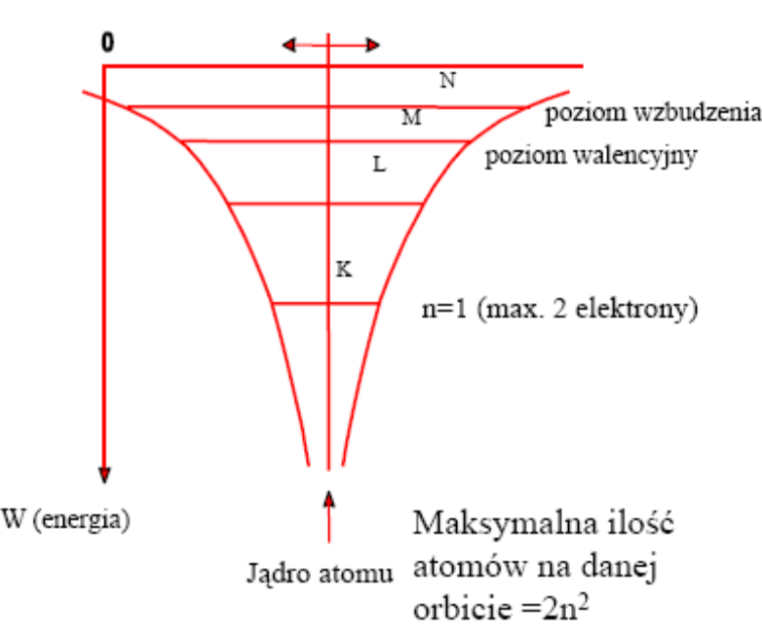
- Liczba orbit elektronowych zalezy od ilości samych elektronów
- Orbity to w ogólnym przypadku: k,l,m,n,o,p,q (dalej kończy się tablica Mendelejewa!)
- Elektrony na poszczególnych orbitach różnią się energią
- Poziom walencyjny jest ostatnią orbitą energetyczną; Dostarczenie energii na tym poziomie może doprowadzic do jonizaci, wówczas elektron staje się elektronem swobodnym, a atom staje się jonem doodatnim. To dzięki elektronom swobodnym możliwe jest przewodnictwo,
- Przejscia miedzy orbitami są przejściami energetycznymi (nie ma tu mowy o fizycznym przemieszczaniu – to tylko sposób prezentacji)
- Pomiędzy poziomem jonizacji, a walencyjnym są tzw. poziomy wbudzenia (są to stany metastabilne); elektorny w tych stanach oczekuję pewien okres czasu na dostarczenie energii, jeśli jej nie otrzymują – wracają na poziom walencyjny
- W nieskonczonosi energia jest rowna 0, zbliżajac się do jądra atomu energia staje się ujemna.

Materiały są jednak zbiorem atomów, a powyższe rozważania sa adekwatne jedynie dla pojedynczego atomu

Model energetyczny zbioru atomow oddzialujacych na siebie

Energie na tych samych poziomach energetycznych w róznych atomach tego samego pierwiastka nie są identyczne i rożnią się o ok. 10^-23 eV. Dlatego w ciele stałym mamy rozszczepienie poziomów energetycznych atomów i powstają pasma energetyczne.

Pasma stwarzają analogię do poziomów. I tak poziom walencyjny staje się pasmem walencyjnym. Poziom jonizacji przechodzi w pasmo przewodnictwa. Między pasmami występują zakresy energii wzbronionych. Tu kryje się zasadnicza różnica pomiędzy elektronnami w prozni gdzie mogą posiadac energie dowolne.

Z punktu widzenia dalszych rozważań najistotniejszy w tej chwili jest odcinek pomiedzy pasmem walencyjnym, a pasmem przewodnictwa (Wg na rysunku; tzw szerokość pasma wzbronionego).

Klasyfikacja materiałów z użyciem modelu pasmowego

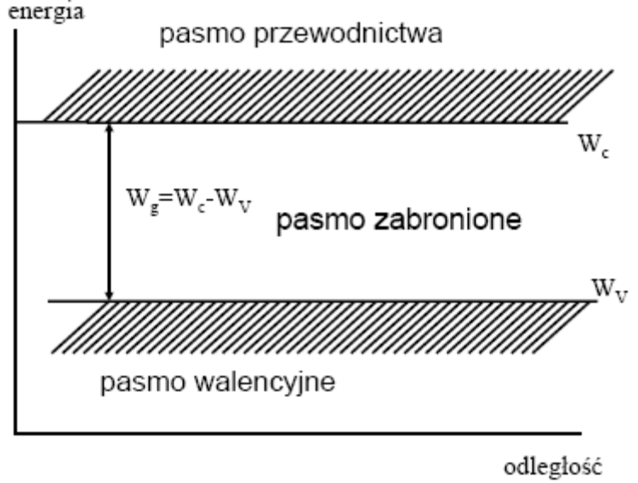
Gdy materiały posiadają Wg >5eV są to izolatory, gdy 5>Wg>0eV – półprzewodniki, a gdy Wg = 0eV są to metale.

Wg przykładowych materiałów (eV):
Ge 0,7
Si 1,1
C 5
GaAs 1,35
InSb 0,18

Nośniki prądu w półprzewodniku, półprzewodnik samoistny
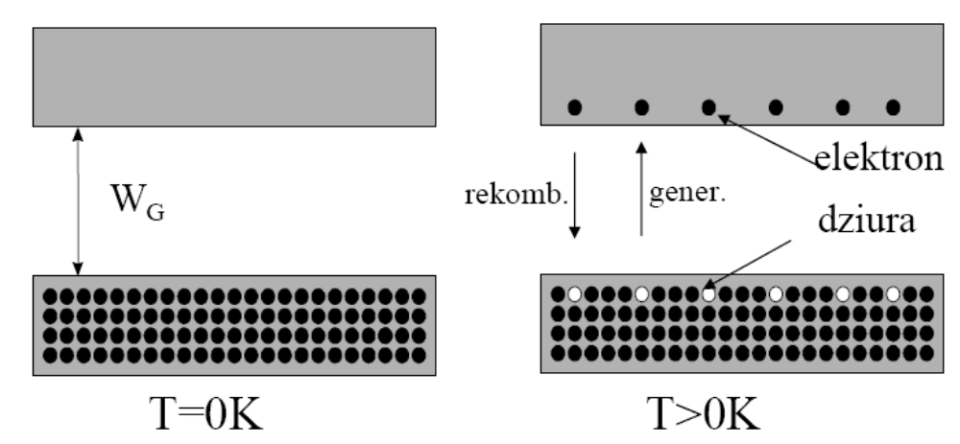
Czarne kropki to elektrony. W temp 0K wszystkie elektrony skupione są w paśmie walencyjnym. Wraz ze wzrostem temp. rośnie energia elektronów. Energii elektronu nie można jednak uznać za stałą, występują tu nieokreśloności kwantowe.

Pewne elektrony wraz ze wzrostrem energii sa w stanie przejść z pasma walencyjnego (podstawowego) do pasma przewodnictwa. Im wyzsza temp ciala tym statystycznie wiecej jest takich elektronow. W pasmie podstawowym powstaje wówczas dziura, którą koncepcyjnie można traktować jako ładunek dodatni. Jeżeli koncentracja elektronów i dziur jest taka sama jest to polprzewodnik samoistny, a wspomniane przejście nazywamy generacją pary elektron-dziura. Elektron, który przejdzie do pasma przewodnictwa może również wrocic do pasma walencyjnego, takie przejscie nazywane jest zjawiskiem rekombinacji pary elektron-dziura.

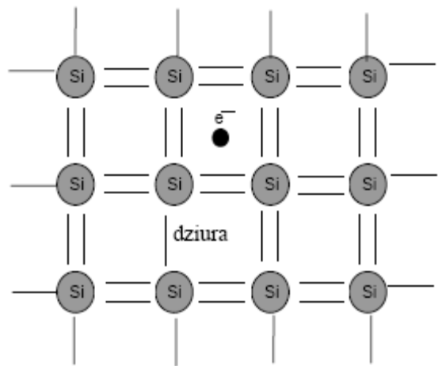

Do opisu tego rodzaju zjawisk wykorzystywane są następujące oznaczenia:
N – koncentracja wolnych elektronów (swobodnych)
P – koncentracja dziur

Uwaga: tzw. „przejścia” sa przejściami energetycznymi, a nie fizycznymi (nie jest to zmiana polozenia w przestrzeni).

Elektron będący w wiązaniu jest w paśmie podstawowym. Poprzez domieszki można zmienic stosunek elektronów do dziur. Warunkiem koniecznym jest aby domieszka była elektrycznie aktywowana – musi zając miejsce atomu półprzewodnika w węźle sieci krystalicznej.

Półprzewodnik domieszkowy typu „N” (donory Sb, As, P – V grupa)

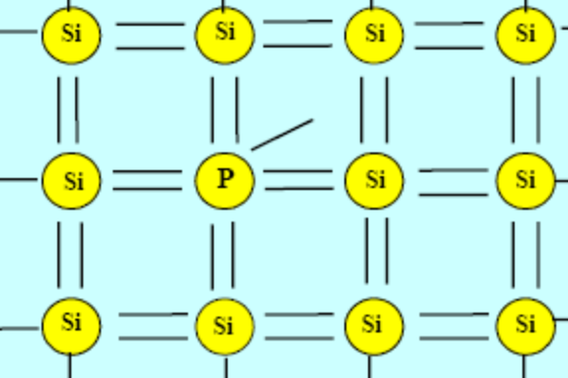

Fosfor ma jeden niezwiązany elektron. Niewielka energia wystarcza aby ten elektron przeszedł do pasma przewodnictwa fosforu (tzw. poziomu donorowego w wypadku półprzewodnika domieszkowego N). Poziom donorowy znajduje się pod pasmem przewodnictwa półprzewodnika donorowego N, w paśmie zabronionym.

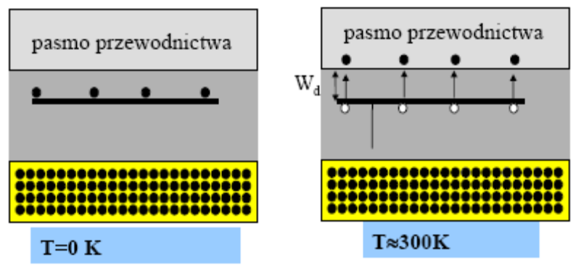

Domieszka z V grupy jest nazywana donorową, a taki półprzewodnik jest określany jako donorowy/typu N/ o przewodzeniu elektronowym. I występuje w nim zdecydowana przewaga ładunków ujemnych względem dziur.

W praktyce koncentracja elektronów w paśmie przewdodnictwa (w kontekście półprzewodnika typu N) jest zastępowana parametrem koncentracji atomów domieszki bo w temp. pokojowej prawie wszystkie atomy domieszki sa zjonizowane (co znaczy że uczestniczą w przewodnictwie). Parametr ten jest zdecydowanie łatwiej określić.

Analogiczna sytuacja wystepuje z akceptorami, atomami III grupy ukladu okresowego.

Półprzewodnik typu „p” (akceptory B, Al, In, Ga – III grupa)

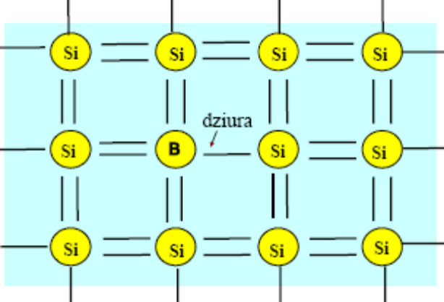

Umieszczenie (aktywowanego) boru w sieci krystalicznej powoduje powstanie dziury i bardzo niewielka energii wystarczy, by dziura została wypełniona przez sąsiedni elektron, który z kolei zostawi po sobie nową dziurę i zapoczątkuje „wedrówkę dziur”.

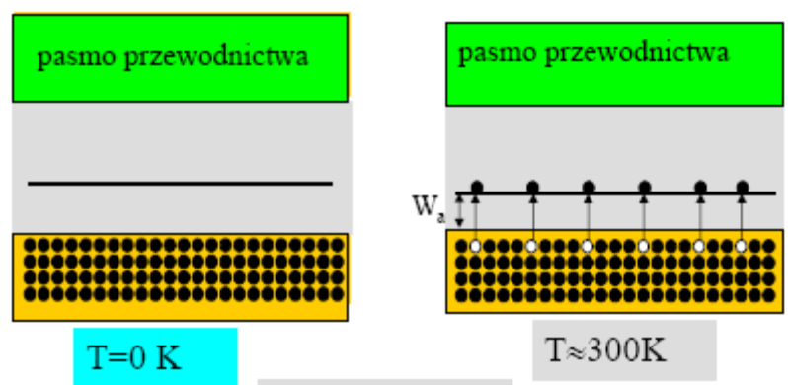
W temperaturze 0K w półprzewodniku p (od positive) nie ma ruchu ładunków swobodnych. Jeżeli temperatura wzrośnie to elektrony z wiazań przejdą na poziomy akceptorowe tuż nad pasmem walencyjnym w paśmie wzbronionym. Z uwagi na ten ostatni fakt nie mogą one uczestniczyć w przewodnictwie. Elektrony krzemu będą zapełniać dziury i tworzyć nowe. W paśmie przewodnictwa półprz. typu p nie ma elektronów, lecz z powodu domieszki sa dziury w pasmie walencyjnym. Mamy wówczas do czynienia z ruchem ładunków swobodnych dziur (względnośc ruchu). Koncentracja dziur jest rowna koncentracji atomow domieszki. W półprzew. Akceptorowych dominuje przewodnictwo dziurowe.

Ruch nośników prądu w półprzewodniku

Ruch nośników prądu w półprzewodniku możemy podzielić na:
- bezładne ruchy cieplne (10^5 m/s),
- ruchy skierowane

Te ostatnie z kolei można podzielić na:

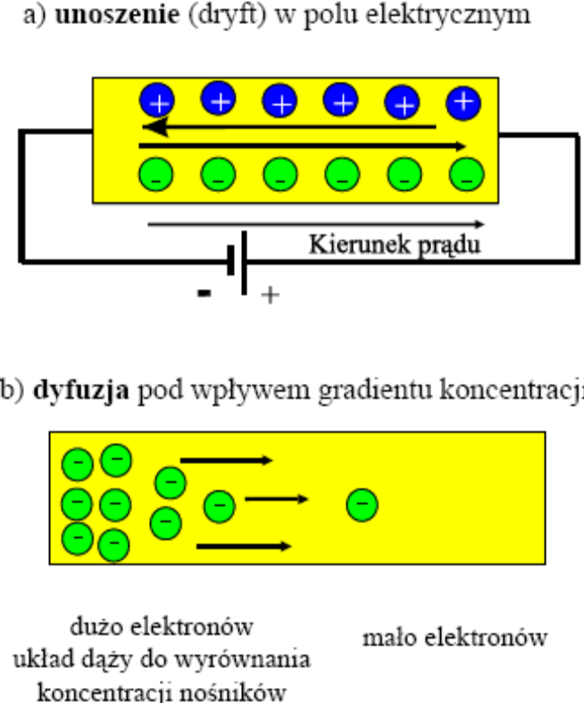

Ruch ładunku to jest przepływ prądu. Są rózne typy ruchów np. bezładny ruch ciepny. Ruchy skierowane – powstające w wyniku zadziałania siły jak np. unoszenie (pod wpływem pola elektrycznego). Drugi rodzaj ruchu skierowanego to dyfuzja pod wplywem gradientu koncentracji Gradp = dn /dx (n –koncentracja; x-wymiar przestrzenny układu). Układ dązy do równego wypełnienia. W półprzewodniku samoistnym mamy ruch zarówno elektronow jak i dziur (o ile jest napiecie), które składają (sumują) się na prąd. Ruch pod wpływem gradientu koncentracji to sytuacja charakterystyczna np. dla tranzystorów pnp.

Unoszenie

Decydujące znaczenie dla unoszenia ma natężenie pola elektrycznego E. Wypadkowe E jest trudne do znalezienia i może być wynikiem wielu składowych np. pola elektrycznego pochodzenia zewnętrznego (polaryzacja) +pola sił cząstek czy pola elektrycznego pochodzenia wewnętrznego (pole wbudowane) + pola sił cząstek.

Tak jak wspomniano wypadkowe E jest trudne do znalezienia. E = du/dx tylko dla małej koncentracji elektronów jak np . w lampie kineskopowej gdzie jest mała wiązka. Natomiast w spawarkach elektronowych stosuje się silne pola, aby wzajemne oddziaływania wiązki nie powołały jej rozszczepienia.

Uwaga: Pole elektryczne nie może być utożsamiane z polem pomiędzy dwoma elektrodami. Pola wewnętrzne również wchodzą w grę.

Ogólnie cząstka nabywa prędkość v
v=μ·E

gdzie:

μ - ruchliwość[m2/V·s], współczynnik proporcjonalności stały przy małych wartościach E
v –prędkośćcząstki [m/s]
E –natężenie pola elektrycznego [V/m]

Krzem ma mniejszą ruchliwosc niż AsGa. Z tego względu ten drugi może pracowac na wyzszych czestotliwosciach. Dobór materiałów jest kluczowy dla funkcjonalności.

Ruchliwość zależy od:
-koncentracji wprowadzonej domieszki
-temperatury
-natężenia pola elektrycznego

Wykład III (12 marca 2009)

Gęstość prądu równa jest iloczynowi konduktywności i natężenia pola elektrycznego:
J=σE

W wypadku półprzewodników samoistnych mamy do czynienia z dwiema składowymi natężenia prądu (prądu unoszenia) – dziurową i elektronową, które podlegają sumowaniu algebraicznemu. Przekłada to się na gęstość prądu (iloraz natężenia i powierzchni przekroju), w którym wyróżniamy analogiczne składowe:
Ju=Jup+Jun

Gęstość prądu unoszenia elektronów:
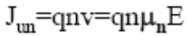

Wobec tego konduktywność możemy definiować nastepująco:
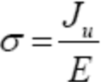
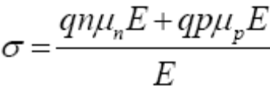
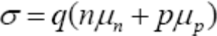

Dla danych półprzewodników:

- Półprzewodnik samoistny (p = n = pi)
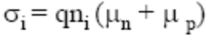
- Półprzewodnik typu „n” (n>>p)
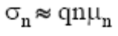
- Półprzewodnik typu „p” (p>>n)
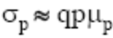

W przewodnikach niesamoistnych pomijamy składnik związany z koncentracją ładunków mniejszościowych (dla „n” n>>p; dla „p” p>>n). Z uwagi na fakt ze na ogół w temperaturze pokojowej liczba ładunków domieszki równa jest liczbie atomów domieszki można tych wartości używać zamiennie.

Zależność konduktywności od temperatury (półprzewodnik typu „n”)

W domieszce donorowej wystarczy niewielka temperatura, by zjonizować offsetowy (dodatkowy) elektron. Jeśli podgrzewać próbkę od temp. zera bezwzględnego (podejście abstrakcyjne; 0K jest nieosiągalne) to wraz ze wzrostem temperatury wzrastać będzie koncentracja ładunków swobodnych uwolnionych z domieszki.
W pewnej temperaturze (zazwyczaj pokojowej) wszystkie atomy domieszki będą zjonizowane, więc dalszy przyrost temperatury nie będzie powodował dalszego uwalniania ładunków swobodnych (których już nie ma). Jednak przy odpowiednio wysokiej temperaturze niedomieszkowe elektrony z pasma walencyjnego półprzewodnika zaczną przenosić się do pasma przewodnictwa, więc koncentracja ładunków swobodnych znów zacznie rosnąć). W wysokich temperaturach półprzewodniki domieszkowe staja się półprzewodnikami samoistnymi (łączenie się linii na wykresie) z uwagi na gwałtowną generację par elektron-dziura (półprzewodnik w takim stanie bywa określany, jako quasi-samoistny, czyli niby-samoistny).

Ruchliwość jest w ujęciu obrazowym zdolnością do nabierania prędkości, natomiast w ujęciu matematycznym stosunkiem prędkości unoszenia ładunku swobodnego do natężenia pola elektrycznego (w najprostszym przypadku u = v/E). Do pewnej temperatury ruchliwość ładunków swobodnych w półprzewodnikach rośnie, a następnie maleje z uwagi na dominację emisji fononów w stosunku do liczby swobodnych ładunków, która w przybliżeniu przez pewien okres pozostaje stała. Konsekwencją (superpozycją) powyższych rozważań jest wykres.
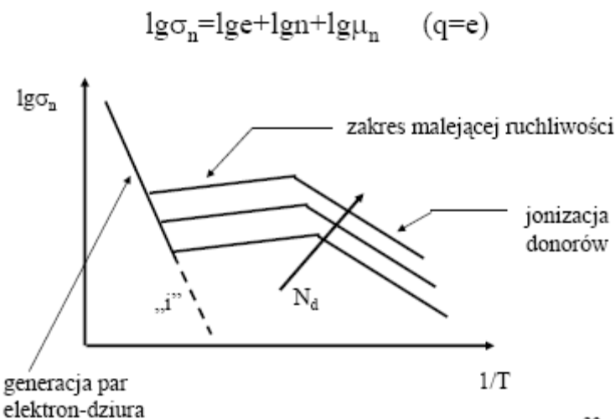
Uwaga: Fonon jest kwantem (porcją) energii fali akustycznej emitowanej przez rozedrgane jony sieci krystalicznej (analogia do fotonu – kwantu fali elektromagnetycznej). To na fononach rozpraszana jest fala elektronowa, co w skali makro określane jest mianem oporu. Tak w makabrycznym uproszczeniu wygląda kwantowa interpretacja oporu elektrycznego.

Notabene prof. Martana:
Termistor - przyrząd elektroniczny, którego rezystancja spada wraz ze wzrostem temperatury. Występuje np. w telewizorach kineskopowych, gdzie jest jednym z kluczowych elementów odpowiadających za stopniowe rozgrzewanie katody.

Dyfuzja nośników

Dyfuzja – ruch pod wpływem gradientu koncentracji; w wyniku nierównomiernego rozmieszczenia ładunków w układzie dochodzi do dyfuzji, którego konsekwencja może być prąd elektronowy lub dziurowy.

Uwaga: Gradient koncentracji jest pochodną koncentracji po objętości, natomiast koncentracja jest ilością ładunków swobodnych na jednostkę objętości (przestrzenną).
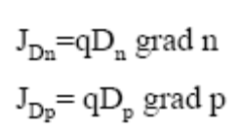

D – współczynnik dyfuzji [m^2/s]. Jego wartość mocno zależy od temperatury. Z uwagi na ten fakt dodawanie domieszek do półprzewodników odbywa się m.in. przez umieszczenie czystej próbki półprzewodnikowej w podgrzewanej rurze szklanej wypełnionej substancją zawierającą pożądany pierwiastek. W temperaturze ok. 1200 stopni C współczynnik dyfuzji jest na ogół dużo większy i wówczas następuje domieszkowanie (np. przenikanie atomów fosforu do próbki krzemu).

W równowadze:
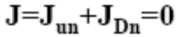

Wzory Einsteina:
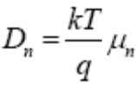
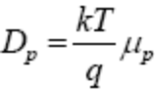

Półprzewodnik niejednorodny (z niejednorodnym rozkładem domieszki)
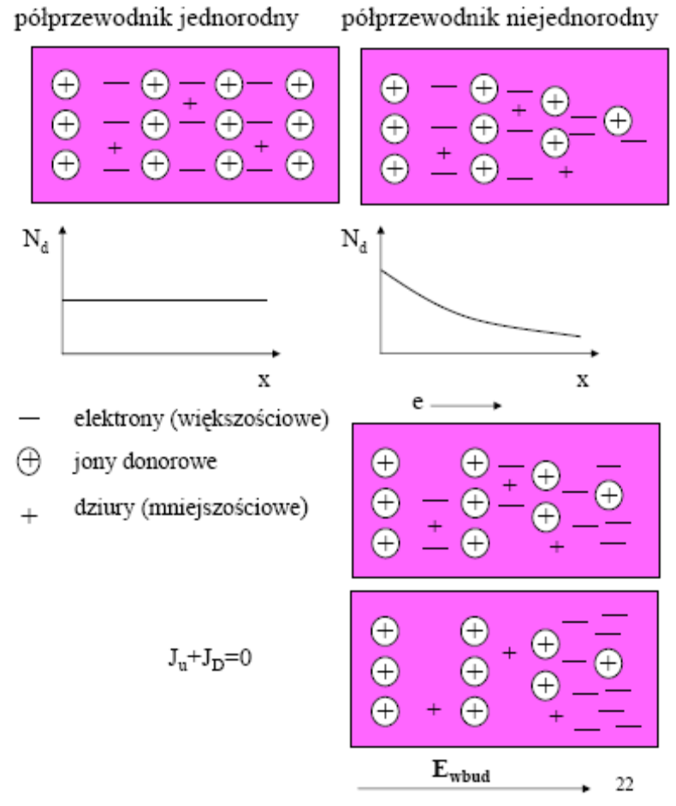
Ze względu na dyfuzję w półprzewodniku niejednorodnym elektrony migrują do miejsca o mniejszej koncentracji, jednak w wyniku tego powstaje pole elektryczne (2 niższe prostokąty; wykresy obrazują zależność koncentracji od jednowymiarowego położenia).

Półprzewodniki niejednorodne wykorzystywane są w tranzystorach dryftowych, gdzie tworzą obszar bazy (na tranzystor składa się emiter, baza, kolektor). Częstotliwość pracy takiego tranzystora zależy od czasu przebywania nośników w obszarze bazy. Czas poruszania się w bazie, w której istnieje pole elektryczne jest 3-5 rzędów krótszy dla odpowiednio przygotowanych półprzewodników niejednorodnych w porównaniu z jednorodnymi.

Wpływ światła na półprzewodnik
Jeżeli półprzewodnik samoistny zostanie oświetlony, to elektrony w paśmie walencyjnym pobierają energię (dokładnie: tylko wyznaczone wartości energii odpowiednie do pokonania pasma wzbronionego) tego promieniowania i przechodzą do pasma przewodnictwa.

Półprzewodniki domieszkowe wymagają mniejszej energii fotonu do przejścia do pasma przewodnictwa, które jest bliżej poziomu donorowego/akceptorowego niż walencyjnego, jednak na ogol wszystkie nośniki domieszkowe sa już zjonizowane wiec nic więcej nie może się wydarzyć. Sytuacja taka ma znaczenie tylko w niskich temperaturach na poziomie kilku stopni Kelwina. Formalnie:

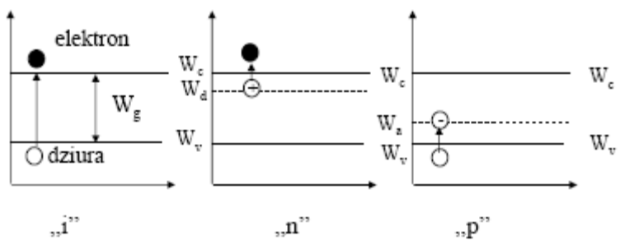

Warunek przejścia pod wpływem fotonu:
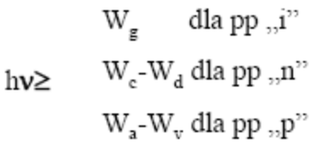
Gdzie h – stała Plancka; 6.62x10⁻³⁴ Js; v – częstotliwość

Przebieg efektu fotoelektrycznego dla pulsacji
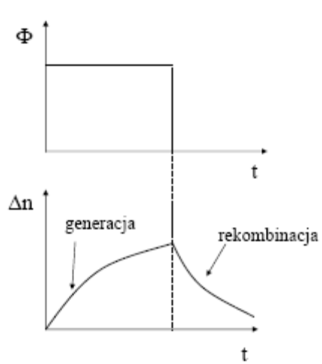
Stała czasowa τ = 10^-2 ~ 10^-1
Półprzewodnik o właściwościach obrazowanych powyższymi wykresami może pracować z częstotliwością, co najwyżej kilku Hz. Fotorezystor powstały na jego bazie może być stosowany tam gdzie zmiany światła zachodzą powoli (lub gdzie tylko powolne zmiany mają znaczenie), tak jak np. w domowej fotokomórce.

Uwaga: Przez φ oznacza się strumień świetlny mierzony w lumenach.

Fotorezystory

Fotorezystor – przyrząd półprzewodnikowy, w którym wykorzystano zjawisko zmiany konduktywności półprzewodnika pod wpływem oświetlenia

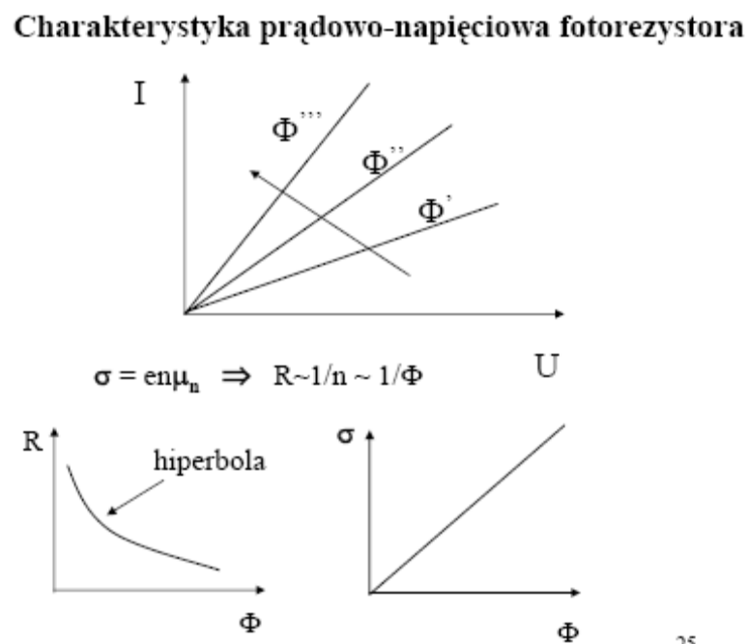
Wnioski:
- Im większa wartość strumienia świetlnego, tym większy prąd przy danym napięciu.
- Zależność rezystancji fotorezystora od strumienia świetlnego ma charakter hiperboliczny
- Zależność konduktancji od strumienia świetlnego ma charakter liniowy

Złącza

Wyróżniamy następujące złącza:
1. Złącze p-n
a) homozłącze – dwa obszary tego samego półprzewodnika, ale o różnym typie przewodnictwa

b) heterozłącze – dwa obszary różnych półprzewodników np. Ge i Si
Heterozłącza obecnie nabierają coraz większego znaczenia.

2. Złącze l-h (low –high) - dwa obszary półprzewodnika tego samego typu, o różnym stopniu domieszkowania np. n+-n, p+-p. Przykładowo n+ oznacza półprzewodnik bogato domieszkowany.

Złącze to umożliwia stworzenie kontaktu elektrycznego między wyprowadzeniem, a półprzewodnikiem np. noga układu jest dołączona do obszaru bogatej domieszki, bo inaczej element w wyniku fizycznych fluktuacji zacznie tracić swoje właściwości.

3. Złącze m-s (metal –półprzewodnik)

Złącze MS ma szczególne znaczenie w telekomunikacji, może pracować przy bardzo wysokich częstotliwości rzędów kilkudziestu Ghz (odbiorniki/nadajniki sygnałów cyfrowych). Złącza MS dzielimy na nieliniowe (tranzystory MOSFET, diody półprzewodnikowe) i złącza linowe, czyli kontakty.

4. Struktura M-I-S (metal –izolator –półprzewodnik)

Złącza MIS (bardziej poprawnie: struktura) to „taki mini-hamburger” (Prof. Janusz Martan)…

Wykład IV (19 marca 2009)

Rozkład koncentracji ładunku i powstanie bariery potencjału w złączu p-n

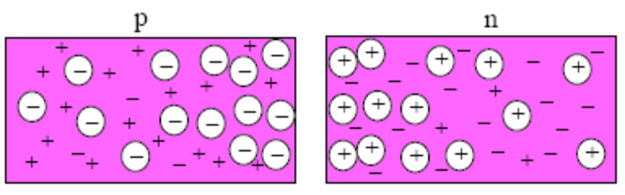

W półprzewodniku typu n są nieruchome jony donorowe (+) i ruchome elektrony. W półprzewodniku typu p są nieruchome jony akceptorowe (-) i ruchome dziury. Są to wnioski prawdziwe dla niepołączonej struktury. W momencie poleczenia wytworzy się struktura, w której w obszarze p – jest dużo dziur, natomiast n – mało (odwrotnie z elektronami). Pojawi się zjawisko dyfuzji w wyniku zaburzenia gradientu koncentracji.
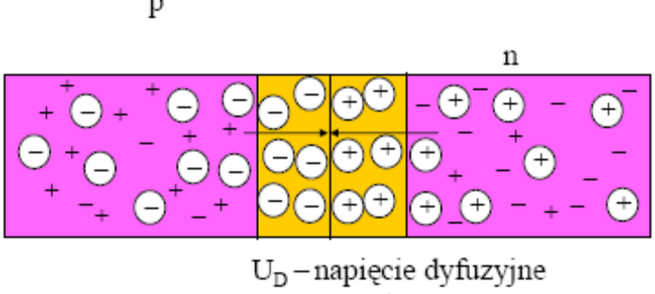
W obszarze środkowym dochodzi do rekombinacji. Odpływ nośników prądu oznacza jednak, że w obszarach domieszek pozostaną nieruchome jony, które z kolei wytworzą pole elektryczne. Pole to jest skierowane w ten sposób ze hamuje dyfuzje nośników prądu. Z jednej strony mamy, więc siłę dyfuzji z drugiej siłę hamującego pola elektrycznego, które się znoszą.
Napięcie powstałe pod wpływem dyfuzji nazywamy napięciem dyfuzyjnym. Obszar centralny (na żółto) nazywa się obszarem złącza właściwego, obszarem zaporowym (nie ma prawa istnieć tam żaden nośnik elektryczny) lub obszarem warstwy zubożonej. Przyjęto konwencję, ze napięcie dyfuzyjne jest ujemne.

Polaryzacja w kierunku przewodzenia
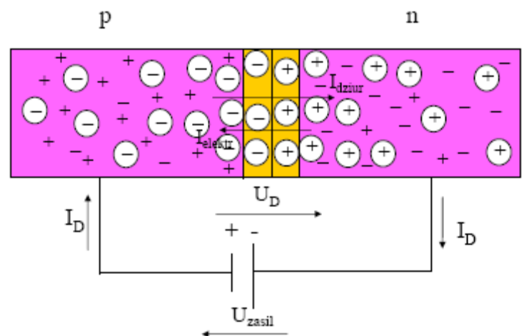

Do obszaru p przykłada się biegun dodatni. Napięcie wypadkowe jest sumą napięć składowych. W momencie takiego przyłożenia napięcia zasilania nastąpi zakłócenie omówionej wcześniej równowagi. Nastąpi przepływ elektronów do obszaru p i dziur do obszaru n. Prąd (natężenie prądu) będzie, więc sumą algebraiczną 2 składowych. Natężenie takiego prądu zależy od napięcia polaryzacji (napięcia zasilającego). Im jest ono większe tym pole hamujące jest mniejsze i większy jest prąd dyfuzyjny. Taka polaryzacja nazywana jest polaryzacją w kierunku przewodzenia

Polaryzacja w kierunku zaporowym

Polaryzacja w kierunku zaporowym w odróżnieniu od polaryzacji w kierunku przewodzenia charakteryzuje się odwrotnym przyłożeniem biegunów („+” do n, „-„ do p). Prowadzi to wzrostu bariery potencjału (ten sam zwrot napięcia zasilającego i dyfuzyjnego) i zwiększenia szerokości warstwy zubożonej. Maleje prąd dyfuzyjny, pole bariery sprzyja przepływowi nośników mniejszościowych, które tworzą tzw. prąd nasycenia Is.
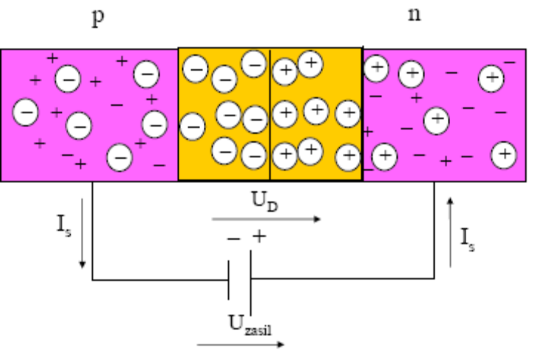

Napięcie na złączu będzie ujemne (suma ujemnych wartości), co spotęguje jeszcze hamowanie. Określenie to jest jednak prawdziwe w pewnym przybliżeniu wyznaczonym przez ładunki mniejszościowe. W p nośnikami większościowymi sa dziury a mniejszościowymi elektrony (odwrotnie w n) . W wyniku chaotycznych ruchów cieplnych nośniki mogą się dostać w pole elektryczne i wytworzyć mimo hamowanie przypadkowe prądy mniejszościowe - tzw. prąd nasycenia, który jest niezależny od przyłożonego napięcia ale od energii cieplnej.

Charakterystyka prądowo-napięciowa

Uwaga: dalej rozpatrujemy przypadek idealny:
- pole elektryczne istnieje tylko w obszarze zubożonym złącza (wspomniana bariera potencjału),
- pozostałe obszary półprzewodnika maja zerową rezystancję,
- ruchy nośników poza złączem mają wyłącznie charakter dyfuzyjny,
-nie uwzględnia się efektu przebicia złącza.

Napięcie przebicia w wypadku złącza p-n oznacza odpowiednio duże napięcie przyłożone w kierunku zaporowym, które spowoduje lawinowy przepływ prądu elektrycznego (przebicie). Można tym pojęciem również posługiwać się w wypadku izolatorów – odpowiednio duże wartości napięć powodują przepływ prądu.

Uwaga: Prof. Martan posłużył się w tym momencie przykładem świecy w starym samochodzie, która przy określonych warunkach pogodowych, po podniesieniu maski powodowała przebicia przez izolację widoczne w postaci „snopków iskier”.

Podstawą rozważań ilościowych w wypadku charakterystyk prądowo-napięciowych elementów półprzewodnikowych jest wzór Schockley’a:

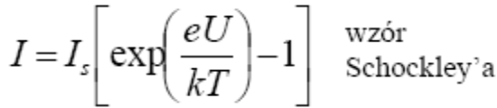

Is – prąd nasycenia
e – ładunek elektronu: 1,6 x 10^-19 C
k - stała Boltzmanna: 1,38 x 10^-23 Nm/K

Przy polaryzacji w kierunku przewodzenia wartości funkcji exp bardzo szybko rosną, natomiast przy polaryzacji w kierunku zaporowym bardzo szybko maleją i są mniejsze od jedności wiec I w przybliżeniu równe jest - Is. Prąd nasycenia, jak już wspomniano, nie jest natomiast funkcją napięcia, lecz ruchów cieplnych. Rozważania te ilustrują wykresy:

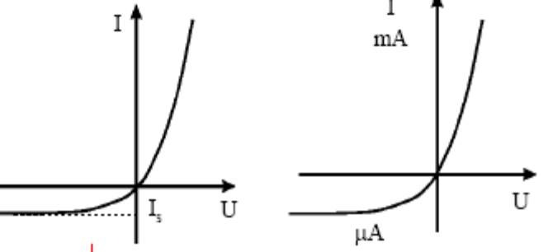

Skala drugiego wykresu (oś pionowa) jest asymetryczna. Poniżej osi prąd jest bardzo mały (w praktyce stosuje się Nano- i pikoampery, natomiast bardzo rzadko mikro- tak jak zrobiono to na wykresie).

Wniosek: Dioda (złącze p-n) działa jako prostownik – przepuszcza prąd tylko w jednym kierunku.

Rzeczywiste złącze p-n

Notabene prof. Martana:
Prof. Martan rozpoczął temat złącza rzeczywistego przykładem. Stwierdził, że zakupiony losowy rezystor może mieć w zależności od układu różne właściwości i różne znaczenie praktyczne. Jeżeli np. rezystor został stworzony przez nawinięcie drutu, to w obwodzie prądu przemiennego będzie zachowywał się jak cewka, więc niezgodnie z oczekiwaniami, natomiast w obwodzie prądu stałego najprawdopodobniej spełni swoje zadanie. Technologia wykonania jest kluczowa i zależna od sytuacji. W kwestii formalnej: pojawił się wzór na bierny opór indukcyjny R = ωL, który jest składową impedancji układu.

W dalszych rozważaniach zestawimy pojęcie diody idealnej z rzeczywistymi oporami, które wcześniej pominęliśmy. Układ zastępczy jest schematem ilustrującym koncepcyjne elementy elektroniczne. Diodę rzeczywistą można, więc w tym momencie przedstawić, jako diodę idealną wraz opornikami szeregowym i równoległym, które w rzeczywistości są składową oporności diody, obwodów, połączeń, a także wielu innych czynników. Ze względu na polaryzację diody zamiennie pewne oporności nabierają znaczenia, inne je tracą.
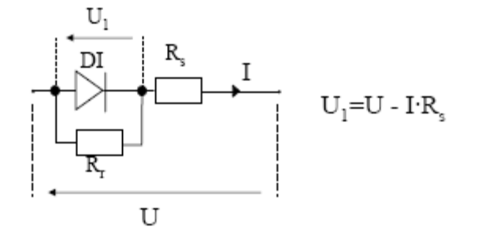
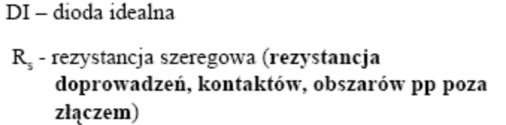

Rezystancja przy polaryzacji w kierunku przewodzenia

W wypadku polaryzacji w kierunku przewodzenia decydujące znaczenie ma opór szeregowy będący sumą rezystancji przewodów, połączeń, a także samej diody. W tym wypadku do wzoru Schockley’a podstawiamy: U = (Uzasil – I Rs). Po podstawieniu otrzymamy równanie liniowe.
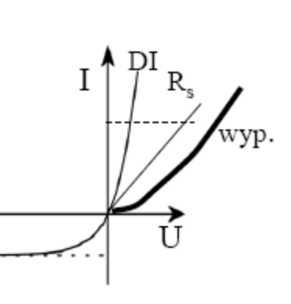
Od lewej: dioda idealna, opór szeregowy, wypadkowa

Wniosek: rezystancja szeregowa osłabia natężenie prądu.

Rezystancja przy polaryzacji w kierunku zaporowym

W wypadku polaryzacji w kierunku zaporowym decydujące znaczenie ma opór równoległy. Prąd płynący przez rzeczywistą diodę w kierunku zaporowym będzie większy niż teoretyczny ze względu na równolegle upływy – dodatkową rezystancję, na którą wpływa np. wilgotność powietrza, niedoskonałość obudowy.

Przy kierunku przewodzenia mamy 6 i więcej rzędów różnicy pomiędzy prądem właściwym, a prądem upływu, więc go pomijamy. Opór szeregowy musi być jednak uwzględniony.

Dla polaryzacji zaporowej jest odwrotnie, ponieważ prąd płynący przez diodę jest stosunkowo mały, więc opór szeregowy może zostać pominięty (spadek napięcia jest na nim bardzo mały), jednak rezystancja równoległa (upływu) jest bardzo ważna. W efekcie przy kierunku zaporowym zależność natężenia od napięcia, jest wrażliwa na napięcie przyłożone do diody ze względu na rezystancję upływu (konsekwencja przeciwna do przypadku idealnego).
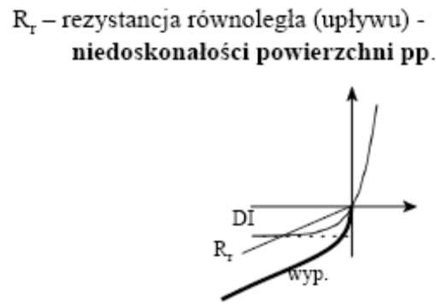

Wykład V (26 marca 2009)

Omawiany wcześniej przykład diody idealnej zubożymy o kolejną idealizację – nieuwzględnienie efektu przebicia. W diodzie idealnej założono, bowiem ze diodę można polaryzować zaporowo dowolnie dużym napięciem. W rzeczywistości nie jest to możliwe i pojawia się wspomnianej już wcześniej zjawisko przebicia, które występuje w dwóch odmianach: przebicia lawinowego i przebicia Zenera. W ogólnej perspektywie polega ono na gwałtownym przepływie prądu pojawiającym się po osiągnięciu pewnego, granicznego napięcia nazywanego napięciem przebicia. Wariant (mechanizm) zależy natomiast głównie od szerokości warstwy zaporowej (a ta z kolei zależy od stopnia domieszkowania – wysokie domieszkowanie oznacza cienką warstwę zaporową).

Przybicie Zenera

Przebiciem Zenera nazywamy przejście bez straty energii (efekt tunelowy) elektronów z pasma podstawowego półprzewodnika typu „p” do pasma przewodnictwa półprzewodnika typu „n”. Zjawisko to występuje dla cienkich warstw zubożonych (powstałych w wyniku silnego domieszkowania) o grubości poniżej jednego mikrometra, dla napięć przebicia:

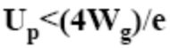
Gdzie W oznacza szerokość pasma wzbronionego.

Uwaga: Efekt tunelowy jest zjawiskiem ściśle kwantowym, niewytłumaczalnym na gruncie fizyki klasycznej (która jest szczególnym przypadkiem ujęcia kwantowego). W prostej linii wynika ono z zasad nieoznaczoności Heisenberga i kwantowego ujęcia elektronu w studni potencjału. W myśl powyższych wysunięto wniosek, iż istnieje skończone, niezerowe prawdopodobieństwo przebywania elektronu poza nieskończoną barierą potencjału, które maleje ekspotencjalnie wraz z odległością.

Przebicie lawinowe

Przebicie lawinowe jest to jonizacja zderzeniowa o charakterze lawinowym w obszarze złącza. Do opisu prawdopodobieństwa wystąpienia przebicia lawinowego stosujemy analogię odwrotną względem przebicia Zenera. Oznacza to, że występuje ono dla szerokich warstw zubożonych (słabo domieszkowanych), dla napięć przebicia:

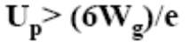
Gdzie W oznacza szerokość pasma wzbronionego.

W sytuacji, gdy napięcie przebicia mieści się w zakresie:

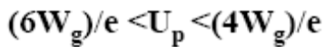
Oba mechanizmy mogą zachodzić równocześnie.

Notabene Prof. Martana:
Profesor z wyraźną dozą irytacji zauważył, iż przebicie nie jest efektem niszczącym. To niekontrolowany wzrost prądu jest powodem zniszczeń diody. Dla rozróżnienia tych sytuacji posłużył się przykładem zrzuconej szklanki. Samo zrzucenie (metafora przebicia) nie jest przyczyną zniszczenia, lecz niekontrolowane uderzenie o podłogę (niekontrolowany przyrost prądu), nad którym można jednak w różnoraki sposób zapanować.

Wpływ temperatury na charakterystykę diody

Kierunek zaporowy (przed przebiciem)
W tym przypadku wzrostowi temperatury towarzyszy generacja par elektron-dziura w warstwie zaporowej. Rośnie więc ilość nośników mniejszościowych, które pod wpływem napięcia w obszarze zubożonym zostają odprowadzone zgodnie z kierunkiem prądu nasycenia (wzrost prądu nasycenia). Przyrost temperatury o 10 Kelwinów, jest na ogół równoważny z dwukrotnym wzrostem prądu nasycenia, co jest wnioskiem poniższego wzoru:

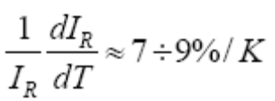

Zjawisko ilustruje wykres:
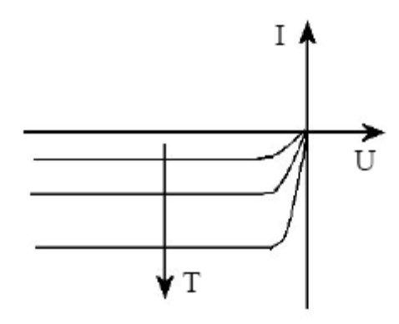

Uwaga: Formalnie rzecz biorąc prąd będący konsekwencją omówionej generacji bywa nazywany prądem generacji i odróżnia się go od prądu nasycenia, który z kolei powstaje, gdy ładunki mniejszościowe spoza obszaru warstwy zubożonej w wyniku przypadkowych ruchów cieplnych znajdą się w obszarze warstwy zubożonej i zostaną odprowadzone. Oba prądy mają ten sam kierunek, a decydujące znaczenie ma wypadkowa, tak więc nie ma to większego praktycznego znaczenia.

Zastosowania: omówiona własność polaryzacji zaporowej ma szerokie zastosowanie we wszelkiego rodzaju miernictwie temperaturowym.

Kierunek przewodzenia
W wypadku polaryzacji w kierunku przewodzenia przyrost temperatury o 10 Kalwinów oznacza spadek napięcia o ok. 10 – 20%. Na ogół jest to wartość stała dla wszystkich rodzajów diod i wynosi:
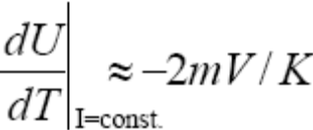

Warunki przebicia
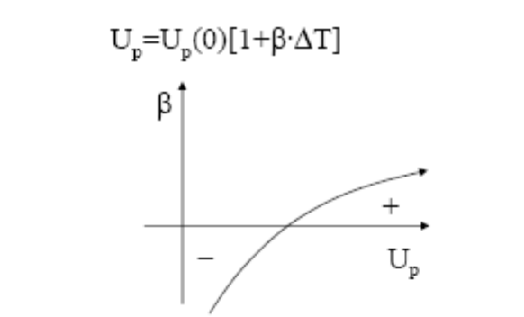
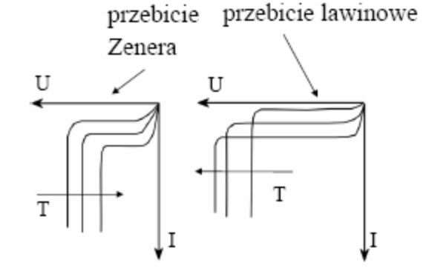
Współczynnik cieplny β ma wartość ujemną dla przebicia Zenera, dodatnią dla lawinowego.

W przebiciu lawinowym elektron zderza się z atomami. Ich amplituda drgań zależy od temperatury. Im jest ona wyższa tym większa amplituda, więc i częstość zderzeń odpowiednio większa. W takiej sytuacji elektron nie jest w stanie nabrać energii by jego zderzenie było zderzeniem jonizującym, więc ze wzrostem temperatury prąd zaczyna maleć. Uwaga: powyższe wykresy źle obrazują to spostrzeżenie – ich celem było zobrazowanie zależności współczynnika cieplnego od temperatury.

Wpływ światła na złącze p-n

Wpływ światła na złączu p-n przejawia się:
- jako zmiana prądu złącza spolaryzowanego zaporowo wykorzystywana w detektorach promieniowania (III ćwiartka charakterystyki),
- jako pojawienie się siły elektromotorycznej w niespolaryzowanym złączu; efekt fotowoltaiczny wykorzystywany w ogniwach słonecznych (IV ćwiartka charakterystyki).

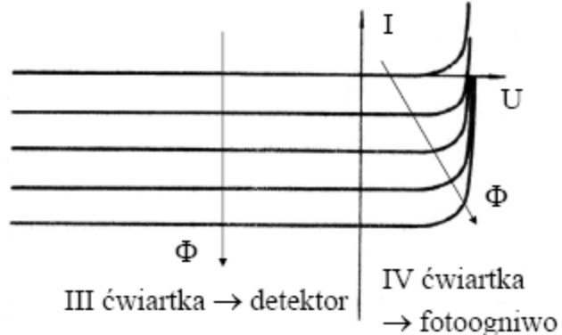

Oświetlenie złącza jest dostarczeniem energii, której źródłem są fotony.

Dioda, jako detektor promieniowania – polaryzacja zaporowa

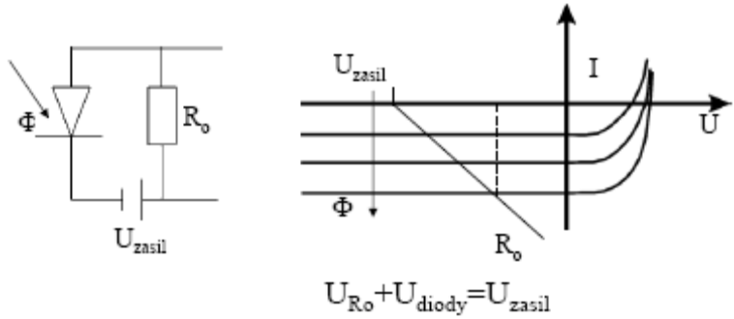

Oświetlenie w wyniku generacji zacznie płynąć prąd.

Jeśli dioda jest nieoświetlona to nie płynie prąd wiec całe napięcie jest odłożone na diodzie. Jeśli zacznie przez diodę płynąć prąd wzrasta spadek napięcia na rezystorze, maleje na diodzie – suma spadków będzie cały czas stała.

Uwaga: Światło, jako falę elektromagnetyczną charakteryzują: amplituda (jaskrawość), częstość (barwa) i faza.

Dla detektorów wyznacza się współczynnik określający czułość:
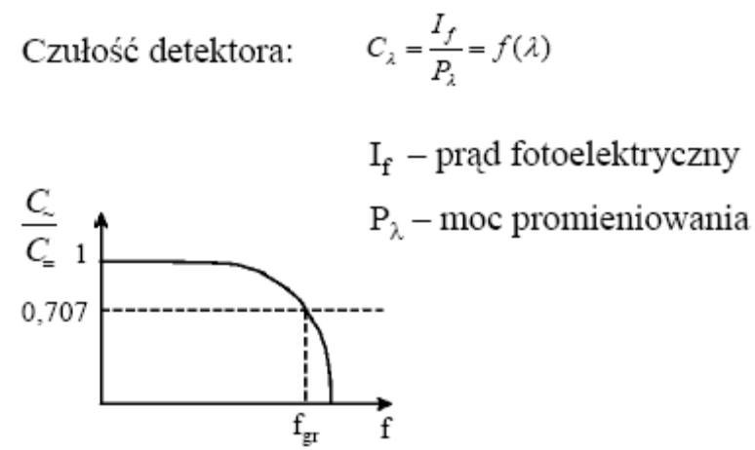

Wnioski: Im krótsza fala tym mniejsza czułość. Częstotliwość oświetlenia przy której czułość wynosi ok. 1/√2 = 0,707 określana jest jako częstotliwość graniczna (przy tej konstrukcji ok. 10kHz). Aby móc zwiększyć częstotliwość promieniowania bez drastycznego spadku czułości trzeba wykorzystać odmienną konstrukcję detektora niż wyżej przedstawiona.

Fotoogniwo – złącze p-n niespolaryzowane
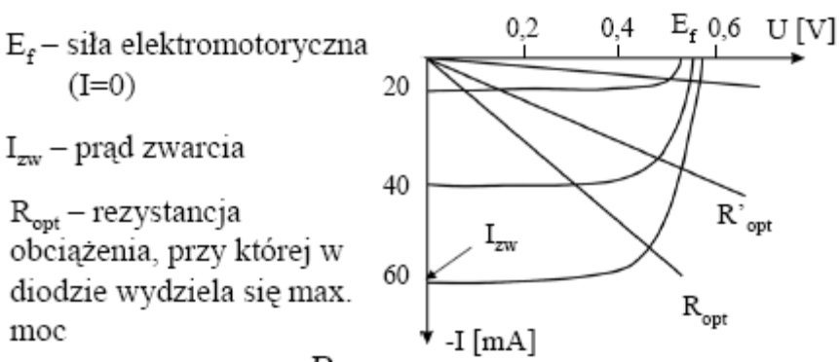

Uwaga: Siła elektromotoryczna w wypadku klasycznego źródła prądu równa jest sumie napięcia na zaciskach źródła prądu i obciążenia na rezystancji wewnętrznej.

Dla fotoogniwa określa się sprawność daną wzorem:
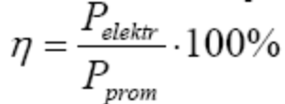
Dla krzemu jest to teoretycznie 25%, a praktycznie poniżej 20%.

Siła elektromotoryczna fotoogniwa

Przez oświetloną diodę płynie prąd:
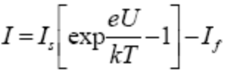

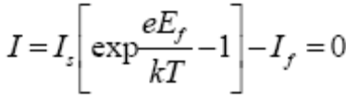
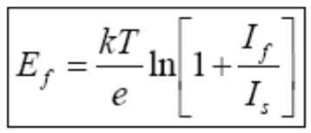

Prąd fotoelektryczny ma kierunek prądu nasycenia.

Mechanizm fizyczny fotoogniwa
Nośniki generowane światłem w obszarze złącza podlegają rozdziałowi pod wpływem bariery potencjału → ładowanie elektrod → prąd płynie w obwodzie zewnętrznym.

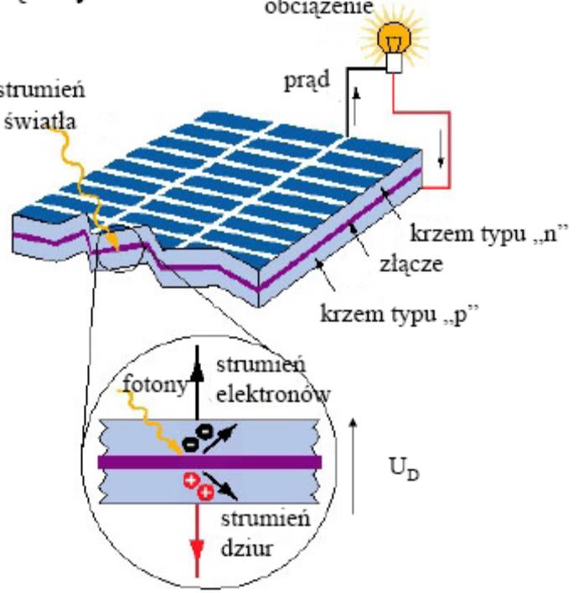
Warstwa fioletowa oznacza obszar zubożony monokryształu.

Materiały, z których wykonuje się fotoogniwa:
-krzem monokrystaliczny (Solar Grade Silicon)
-krzem polikrystaliczny (tańszy, mniejsza sprawność)
-krzem amorficzny (warstwa cienka –kalkulatory)
-inne materiały np. GaAs, związki AIIBVI

Pojemność warstwy zaporowej CT

Pojemność CT związana jest z ładunkiem przestrzennym donorów i akceptorów w warstwie zaporowej.
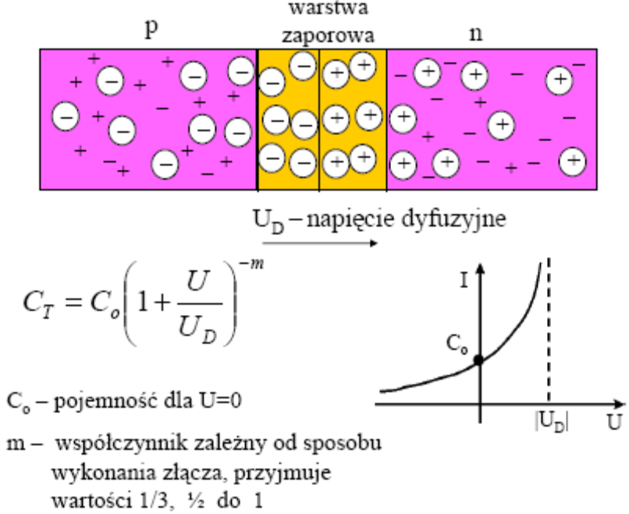

Ct = dQ/dU

U-> 0 c -> C0
U-> - nieskończoność c->0
U -> Ud c->nieskończoność

Pojemność Ct dominuje przy polaryzacji zaporowej łącza.

Notabene Prof. Martana: Pojemność jest wykorzystywana w radiach.

Przepływ prądu zmiennego przez złącze p-n
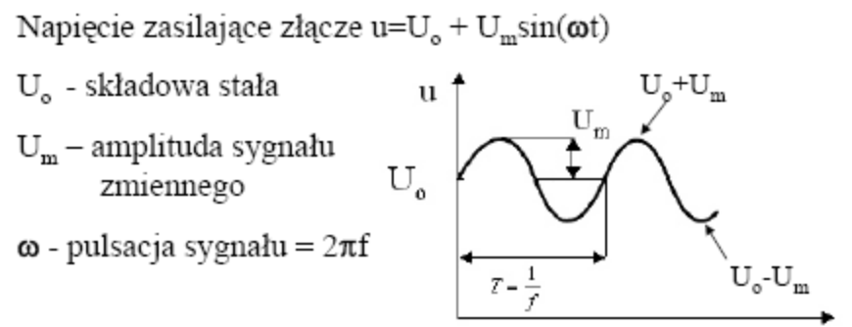

Notabene Prof. Martana:
Widząc niezrozumienie w oczach studentów wobec pojawienia się pierwszej na wykładzie funkcji harmonicznej prof. Martan zauważył, że funkcja na rysunku jest zmienna, bo zmienia wartości bez zmiany znaku (w wypadku zmiany znaku byłaby przemienna, tak jak np. w domowej sieci elektrycznej). Następnie skupił się na falach akustycznych (mechanicznych) i stwierdził, że transmisja radiowa takowych odbywa się poprzez superpozycję (nałożenie) właściwej fali akustycznej (20Hz -20kHz) na regularną falę nośną o dużo większej częstotliwości. Powszechne standardy modulacji fali radiowej to
AM – modulacja amplitudy i UKF – modulacja częstotliwości.

Pojemność dyfuzyjna

Spolaryzowane w kierunku przewodzenia złącze p-n wstrzykuje nośniki mniejszościowe do obszarów poza złączem, modyfikując rozkład ich koncentracji (np w obszarze p oraz pn w obszarze n). Zmiana napięcia na złączu zmienia wielkość ładunku przestrzennego (ΔQ) co odpowiada istnieniu tzw. pojemności dyfuzyjnej Cdyf
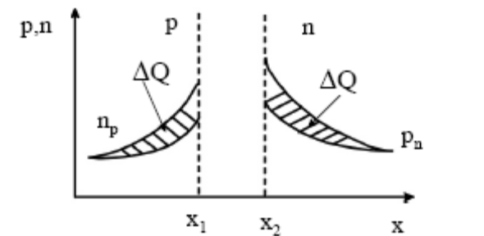
Gdy czas przejścia z jednej fazy do drugiej jest zbyt krotki wówczas w złączu wytwarza się pewien ładunek nadmiarowy, który odpowiada za pojemność. Przy bardzo dużych częstotliwościach i przy polaryzacji w kierunku przewodzenia pojawia się pojemność dyfuzyjna, która stanowi podstawowy czynnik ograniczający maksymalną częstotliwość pracy przyrządów ze złączem p-n.

Wykład VI (2 kwietnia 2009)

Przyrządy bipolarne są to przyrządy wykorzystujące prąd dziurowy i elektronowy.

Prostowniki (diody prostujące)

Prostownik jednopołówkowy
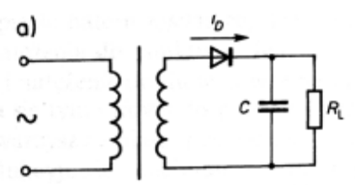
Na schemacie widzimy (od lewej): źródło sygnału przemiennego, diodę, transformator, wpięty równolegle kondensator i opornik. Przebieg sygnału obrazują poniższe wykresy:

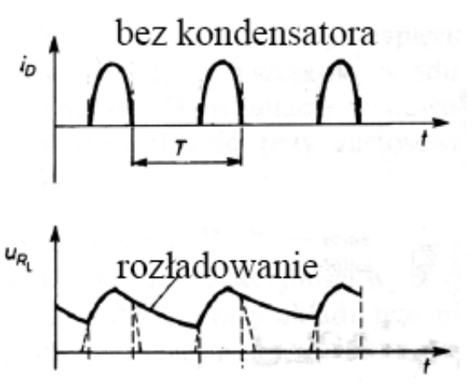

Uwaga: na wykresach widać pewną niekonsekwencję, co do oznaczenia osi pionowej (na jednej widzimy napięcie, na drugiej natężenie). W tym wypadku nie ma to jednak znaczenia skoro pomijamy jednostki i wartości, a charakterystyka jest wzajemnie wymienna. Pierwszy wykres obrazuje zależność natężenia od czasu dla schematu prostownika jednopołówkowego bez kondensatora, drugi natomiast napięcie w funkcji czasu dla analogicznego układu z kondensatorem (schemat przed wykresami). W tym ostatnim przypadku rozładowujące się kondensatory wpływają na charakterystykę napięciową układu.

Notabene Prof. Martana: z diodami jest jak z samochodami; wszystkie działają na tej samej zasadzie – różnice polegają jednak na konstrukcji.

Prostownik dwupołówkowy
Prostownik dwupołówkowy można zrealizować na dwa sposoby:
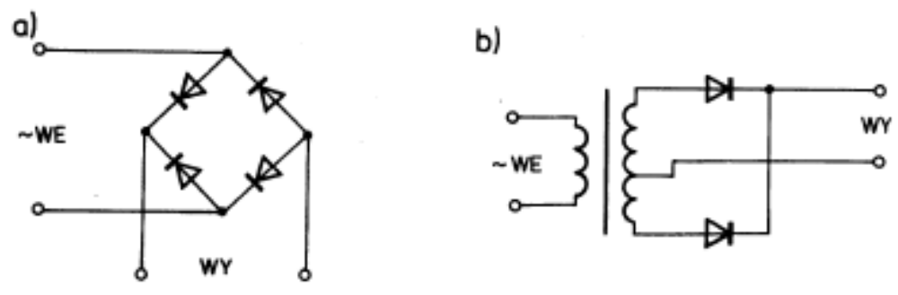

Ad b) Środkowe złącze znajduje się dokładnie w środku uzwojenia, dzięki czemu przy przeciwstawnych potencjałach na krańcach transformatora, w środku potencjał jest zerowy i zawsze prąd przez obciążenie płynie w tym samym kierunku. Choć rozwiązanie to może wydawać się lepsze (zużywa tylko 2 diody) to jednak jest wykorzystywane rzadziej niż rozwiązanie a) z uwagi na fakt, iż wytworzenie transformatora z idealnym stykiem w środku jest stosunkowo kłopotliwe, a co za tym idzie również kosztowne. Konsekwencją prostowania dwupołówkowego jest poniższy przebieg:
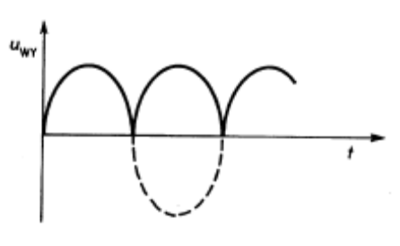

Przez prostownik płynie całkowity prąd, więc taki układ powinien charakteryzować się małym oporem szeregowym, dużym oporem równoległym, a napięcie przebicia powinno być duże (około 2 razy większe od napięcia wyjściowego przyłożonego do prostownika).

Diody detekcyjne i mieszające

Detekcja – prostowanie przebiegów o bardzo wysokich częstotliwościach

Notabene prof. Martana:
Profesor po raz wtóry wrócił do tematyki radia i transmisji powtarzając myśl z poprzedniego wykładu, która głosi, iż do transmisji informacji należy wykorzystać falę o znacząco większej częstotliwość niż ta, która jest charakterystyczna dla samej informacji (np. fali akustycznej) poprzez ich superpozycję (tzw. mieszanie częstotliwości). Posłużył się jednak również nowym spostrzeżeniem stwierdzając, że do otrzymywania sygnału zmiennego w odbiornikach wykorzystuje się prostowniki, które przetwarzają sygnał przemienny (charakterystyczny dla transmisji).
W wypadku symetrycznego sygnału przemiennego wychylenie membrany głośnika byłoby równe zero z uwagi na wypadkową, dlatego też tak ważne jest przetworzenie go na sygnał zmienny. Profesor przywołał ponadto zasadę Fouriera, która mówi, iż przebieg okresowy może być rozłożony na przebiegi sinusoidalne o różnych amplitudach i różnych częstotliwościach.
W dalszej części prof. Martan zauważył, że spore znaczenie w prostych radiach ma tzw. częstotliwość pośrednia, która wynosi 465kHz (dla AM) i 10,7 kHz(dla UKF). Częstotliwość pośrednia jest różnicą częstotliwości sygnału i częstotliwości heterodyny
(częstotliwość generatora wewnętrznego odbiornika). Upraszcza ona budowę.

Dioda detekcyjna/mieszająca powinna cechować się dużą czułością prądową, dużą częstotliwością pracy i małymi szumami.

Diody pojemnościowe

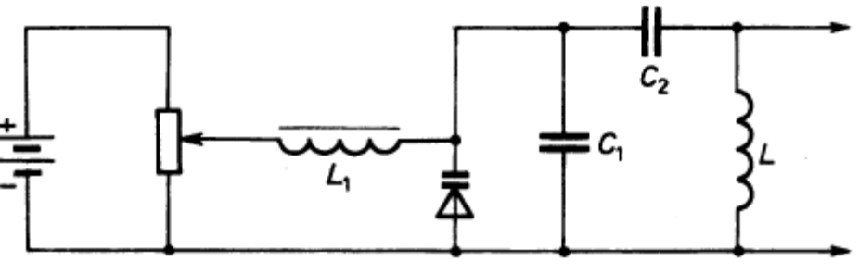

Dioda pojemnościowa spolaryzowana zaporowo przez potencjometr. Zmiana napięcia na diodzie powoduje zmianę jej pojemności (złączowej). Pojemność diody dodaje się do pojemności C1; zmienia się częstotliwość rezonansowa układu.

Diody stabilizacyjne
Układa stabilizatora (niemal identyczny w praktyce; ew. dodaje się kondensator):
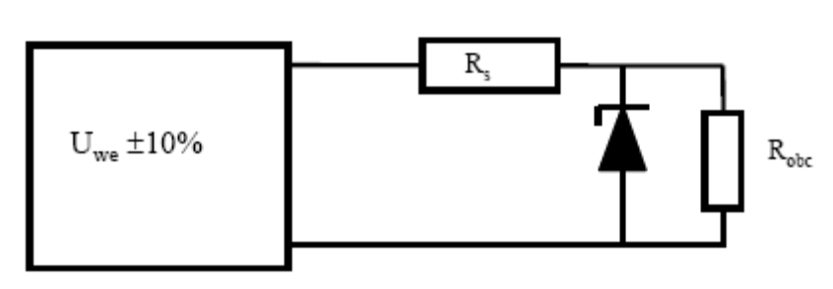
Charakterystyka I = f(U) diody stabilizacyjnej

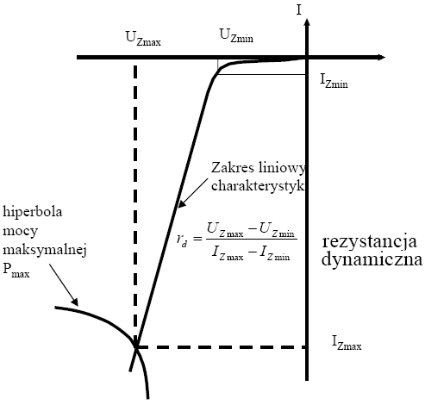
Stabilizacja napięcia oznacza stałe napięcie na wyjściu niezależnie od zmian napięcia na wejściu. Dioda stabilizacyjna utożsamiana jest często z diodą Zenera. O jej jakości może świadczyć odpowiednio mała rezystancja dynamiczna (liczona według wyrażenia powyżej) lub niewielka różnica pomiędzy napięciem minimalnym, a maksymalnym (dla dobrych diod na poziomie 0,01 – 0,1 V )

Dioda impulsowa (przełącznik)
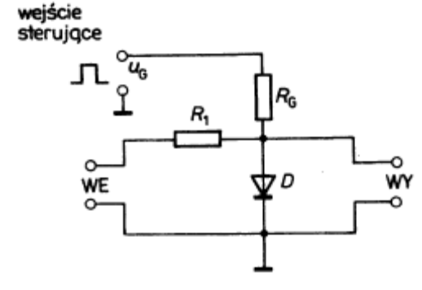
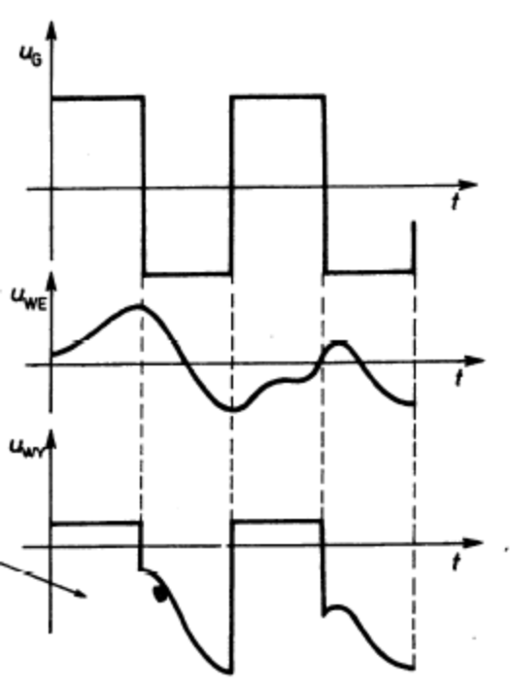
Uwaga: Trzeci przebieg jest napięciem wyjścia – pośrednią konsekwencją U wejścia i Ug sterującego. Jeżeli Ug >0 (dioda spolaryzowana w kierunku przewodzenia) to sygnał wejściowy jest mocno tłumiony. Jeżeli Ug ≤0 to dioda jest spolaryzowana zaporowo (duża rezystancja diody) i praktycznie całe napięcie wejściowe odkłada się na diodzie.

Złącza Metal-Semiconductor

Złącza metal-półprzewodnik dzielimy na dwie grupy:
- złącza liniowe (kontakt o jak najmniejsze rezystancji),
- złącza nieliniowe (charakterystyka jak dla złącza p-n, jednak inne wartości)
Złącze m-s nieliniowe (niesymetryczne; złącze prostujące Schottky’ego):
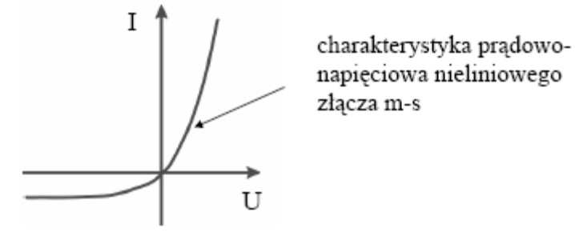
Złącze m-s charakteryzuje ogromna częstotliwość pracy. Rodzaj złącza idealnego zależy od zależności prac wyjścia elektronów z metalu (Am) i półprzewodnika (Ap).

Praca wyjścia elektronów z ciała stałego – energia jaką zużywa elektron aby opuścić to ciało.

Na styku metalu z półprzewodnikiem występują dwa strumienie elektronów:
–opuszczające metal i wchodzące do półprzewodnika (Φe→pp)
–opuszczające półprzewodnik i wchodzące do metalu (Φe→me)

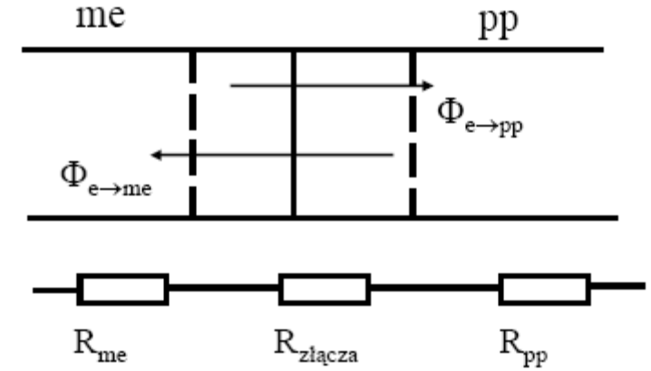

Obszary od lewej: metal, obszar właściwy (kontakt), obszar półprzewodnika.

Złącze m-s jest to złącze unipolarne – za przepływ prądu odpowiedzialne są wyłącznie elektrony.

Złącze liniowe (dla półprzewodnika typu „n”)

Dla złącza metal-półprzewodnik typu „n” jeżeli Am<App to Φe→pp> Φe→me obszar złącza staje się bogaty w elektrony, więc jego rezystancja (R złącza) maleje.

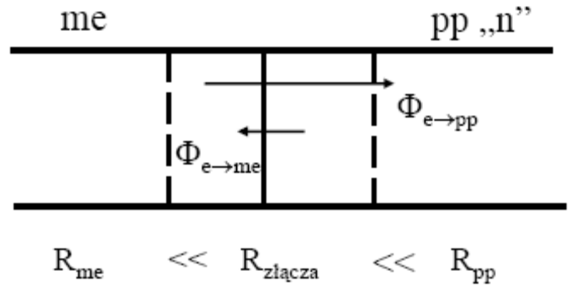

Połączenie struktur o takich parametrach powoduje, że elektronów wypływających z metalu jest więcej, bo potrzebują małej pracy. Wobec tego warstwa w pobliżu styku będzie nasycana elektronami, a to oznacza iż półprzewodnik będzie miał większa koncentracje elektronów (mniejszą rezystywność) przy złączu niż w głębi. Taki układ rezystancji jest charakterystyczny dla kontaktu.

Złącze nieliniowe (dla półprzewodnika typu „n”)

Jeżeli Am>App to Φe→pp< Φe→me obszar złącza staje się zubożony w elektrony, a jego rezystancja (R złącza) rośnie.

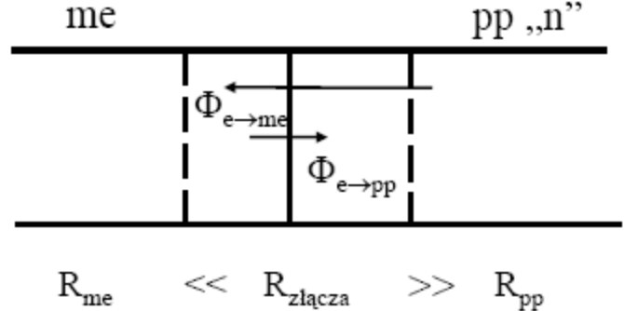

Dla półprzewodników typu „P” sytuacja wygląda dokładnie odwrotnie.

Powyższe rozważania są jednak teoretyczne. W rzeczywistości mamy do czynienia z rożnymi defektami. W złączu rzeczywistym dominujący wpływ na charakter tego złącza mają stany powierzchniowe. Niesparowane elektrony atomów powierzchniowych powodują, że stany powierzchniowe mają charakter akceptorowy (defekty typu akceptorowego) i złącze liniowe można uzyskać przez ich zneutralizowanie – wytworzenie silnie domieszkowanej warstwy n+ jako warstwy podkontaktowej do obszaru n (neutralizuje ona defekty akceptorowe). Alternatywnie można wykorzystać efekt tunelowania – jest to jednak praktyka rzadziej spotykana.

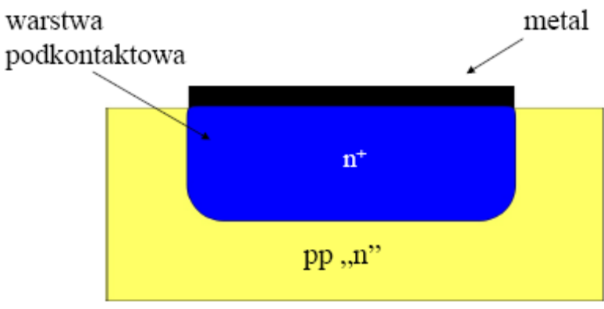

Niedomieszkowane złącze m-s jest więc w praktyce złączem nieliniowym. Złącza m-s nieliniowe/niesymetryczne/prostujące (nazwy stosowane wymiennie) mogą pracować ponadto na bardzo wysokich częstotliwościach, bo nie ma w tym wypadku ładunków mniejszościowych, czyli nie ma również pojemności dyfuzyjnej będącej głównym powodem ograniczeń.

Zastosowania:
-złącze liniowe - kontakty do obszarów półprzewodników
-złącze prostujące – ze względu na brak pojemności dyfuzyjnej przyrządy na zakres GHz (diody Schottky’ego, tranzystory MESFET stosowane np. w telewizji satelitarnej, telefonii komórkowej)

Tranzystor bipolarny

Tranzystor - jest to przyrząd, w którym nośnikami prądu są elektrony i dziury (dwa rodzaje nośników). Sterowany prądowo.

Tranzystor p-n-p:

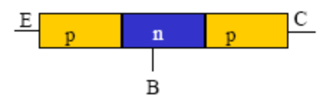

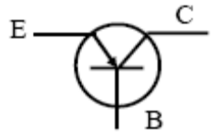

Tranzystor n-p-n:

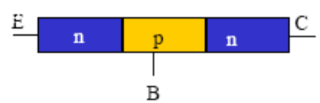
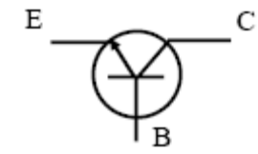
Uwaga: E-B-C oznacza Emitter-Base-Collector (Emiter – Baza – Kolektor);
Kierunek strzałki pokazuje kierunek przepływu prądu.

Stany pracy tranzystora bipolarnego

1. Praca aktywna normalna (praca jako wzmacniacz)
- złącze E-B kierunek przewodzenia
- złącze C-B kierunek zaporowy

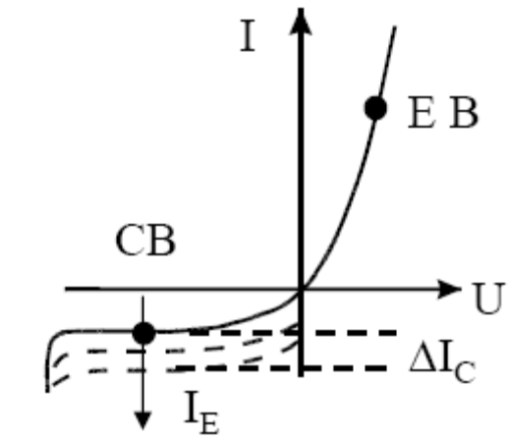

2. Zakres odcięcia (praca jako klucz; nie płynie prąd)
- złącze E-B kierunek zaporowy
- złącze C-B kierunek zaporowy

3. Zakres nasycenia (praca jako klucz)
- złącze E-B kierunek przewodzenia
- złącze C-B kierunek przewodzenia

4.Zakres inwersyjny (rzadko wykorzystywany)
- złącze E-B kierunek zaporowy
- złącze C-B kierunek przewodzenia

Stany pracy są to relacje podczas polaryzacji.

Wykład VII (8 kwietnia 2009; czw-P zamiast śr-NP)

Zasada działania tranzystora bipolarnego (praca aktywna normalna)
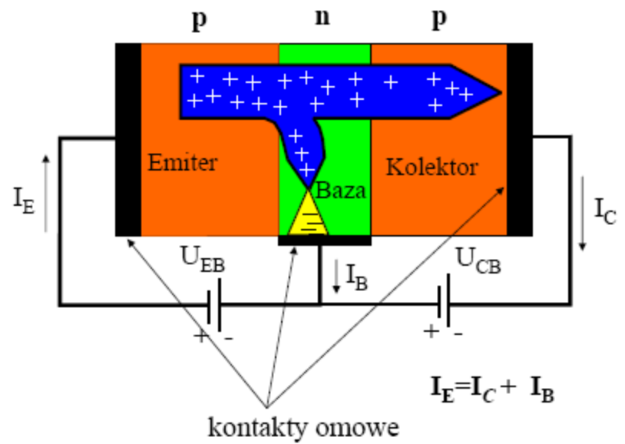

Złącze E-B spolaryzowane w kierunku przewodzenia wstrzykuje dziury do bazy gdzie dyfundują (tranzystor z jednorodną bazą) lub są unoszone(tranzystor dryftowy) w kierunku złącza C-B. Dziury, które znajdą się w obszarze kolektora tworzą prąd kolektorowy. W bazie część dziur rekombinuje z elektronami, których niedobór uzupełnia dopływ prądu z obwodu zewnętrznego –prąd bazy przywraca równowagę elektryczną bazie.

W tym tranzystorze analizuje się strumień dziurowy (elektronowy jest wtedy określany, jako jałowy). Prąd emitera jest sumą prądu bazy i kolektora. Dla n-p-n mechanizm jest identyczny z tym ze analizuje się zachowanie elektronów, a nie dziur.

W rozważanym wyżej przypadku wspólną elektrodą przy polaryzacji jest baza. Nie jest to jednak jedyna stosowana kombinacja. W zależności od tego czy tranzystor ma uwspólnioną bazę, emiter czy kolektor określa się go mianem odrębnego układu pracy tranzystora.

Układy pracy tranzystora bipolarnego

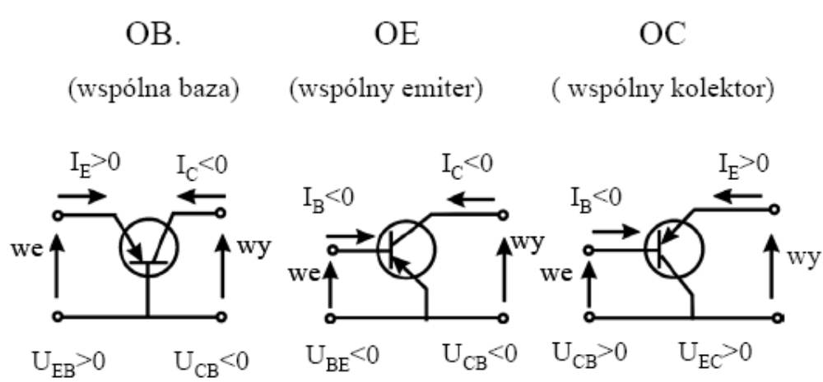

Czwórnik – urządzenie o 2 wejściach i 2 wyjściach

Na rysunku a) zobrazowany jest omawiany wcześniej przypadek. Baza jest zarówno elementem wejścia, jak i wyjścia. Prądem wejściowym jest prąd emitera, wyjściowym jest prąd kolektora. Strzałki napięciowe wskazują wyższy potencjał.

Jest zasada, która mówi, że pnp właściwie spolaryzowane posiada potencjał emitera większy od potencjału bazy, a ten z kolei jest większy od potencjału kolektora.

Układy pracy i sposoby polaryzacji

Zasada polaryzacji (zakres aktywny normalny):

UE –potencjał emitera
UB –potencjał bazy
UC - potencjał kolektora

p-n-p: UE>UB>UC
n-p-n: UE<UB<UC

Układy aplikacyjne( teoretyczne)

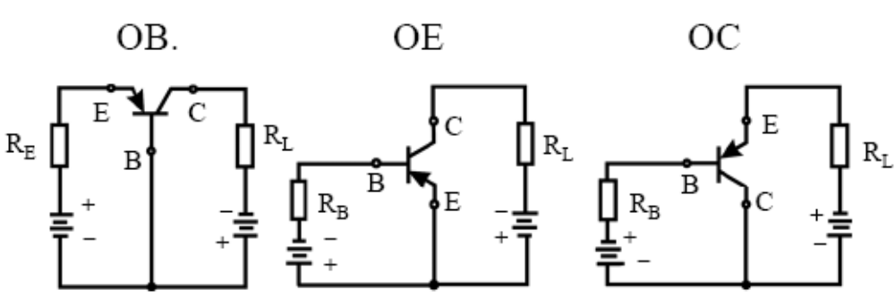

Wszystkie powyższe układy pracy można spolaryzować z jednego źródła napięcia przez dzielnik napięcia w postaci rezystora.

Każdy układ pracy charakteryzuje się wzmocnieniem prądowym określanym przez współczynnik wzmocnienia prądowego α (oznaczenie dla układu OB)

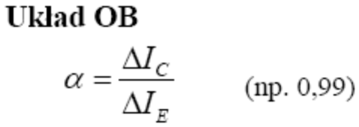

∆Ic jest nieco mniejsze niż ∆Ie ponieważ:

– w bazie zachodzi rekombinacja nośników wstrzykiwanych przez emiter (np. dziur w p-n-p)
– nośniki wstrzykiwane do bazy przez emiter stanowią część całego prądu emitera, który obejmuje też nośniki wstrzykiwane z bazy do emitera (elektrony w p-n-p)

Wzmocnienie prądowe oznacza, więc stosunek prądu na wyjściu do stosunku prądu na wejściu. Pożądana jest jak najwyższa wartość tego współczynnika jednak jedność jest nieosiągalna z uwagi na wymienione wyżej czynniki. W praktyce dla maksymalizacji omawianej wartości stosuje się nierównomierne domieszkowania dla emitera (silniej domieszkowany) i kolektora (słabiej domieszkowany). Dzięki temu maksymalizuje się składową prądową emitera (dziurową dla pnp) w stosunku do bazy (przyp. – prąd w tym wypadku posiada dwie składowe – elektronową i dziurową). W przybliżeniu można powiedzieć, że przykładowy współczynnik 0,99 oznacza, że 1% wszystkich dziur ulega rekombinacji podczas przejścia przez obszar bazy.

Uwaga.: Z powyższych rozważań płynie ważny techniczny wniosek mówiący, że tranzystor nie jest układem symetrycznym (jak się mogło dotąd wydawać). Ze względu na wspomniane domieszkowana emitera nie można zastąpić kolektorem i vice versa.

Wzmocnienia prądowe dla pozostałych układów definiuje się następująco (nieprzypadkowe oznaczenia współczynników):

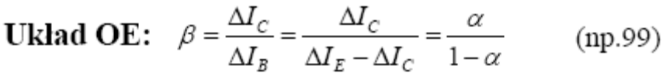

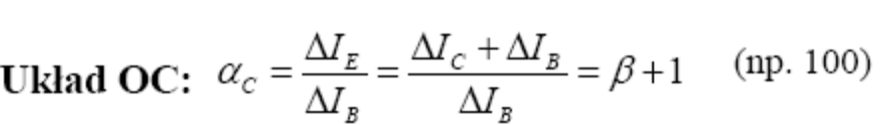

W ogólności wyróżnia się 3 kategorie współczynników wzmocnień:
- napięciowego
- prądowego
- mocy

Jeżeli chodzi o płaszczyznę wzmocnień, to dla poszczególnych układów pracy płyną następujące wnioski:

OE – bardzo duże wzmocnienie mocy (ok. 20000)
OC – duża rezystancja wejściowa (ok. 200kΩ)
OB – duża częstotliwość pracy (>MHz)

Notabene prof. Martana:
W radiach tranzystorowych układy OB stosuje się przy antenach, natomiast przy głośnikach znajdują zastosowanie układy OE .

Charakterystyki i parametry statyczne tranzystora bipolarnego

Uwaga: słowo „statyczne” w tym wypadku sugeruje prąd stały

Schemat czwórnika (jest nim np. tranzystor bipolarny):
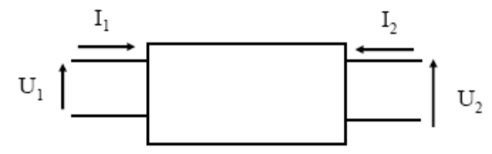

Parametry czwórnika można opisać związkami prądów i napięć (tj. 4 sygnałów), np.:
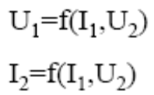
Zależności te noszą nazwę równań mieszanych i można je rozbić na poniższe:
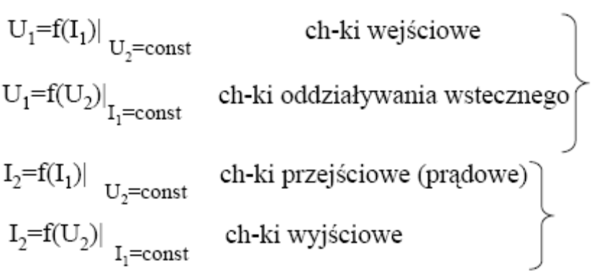
Równania opisują kolejno:

- Zależność napięcia wejściowego od prądu wejściowego
- Zależność napięcia wejściowego od napięcia wyjściowego
- Zależność prądu wyjściowego od prądu wejściowego
- Zależność prądu wyjściowego od napięcia wyjściowego

Notabene prof. Martana
Profesor wielokrotnie i namiętnie używał dla czwórnika określenia „czarna skrzynka”, gdyż całą jego charakterystykę można przedstawić na podstawie analizy sygnałów wejściowych i wyjściowych – bez znajomości budowy.

Do wyznaczenia wszystkich charakterystyk wystarcza znajomość po jednej „rodzinie” z każdej pary.

Wykresy 4 charakterystyk dla poszczególnych układów pracy:

Układ OB
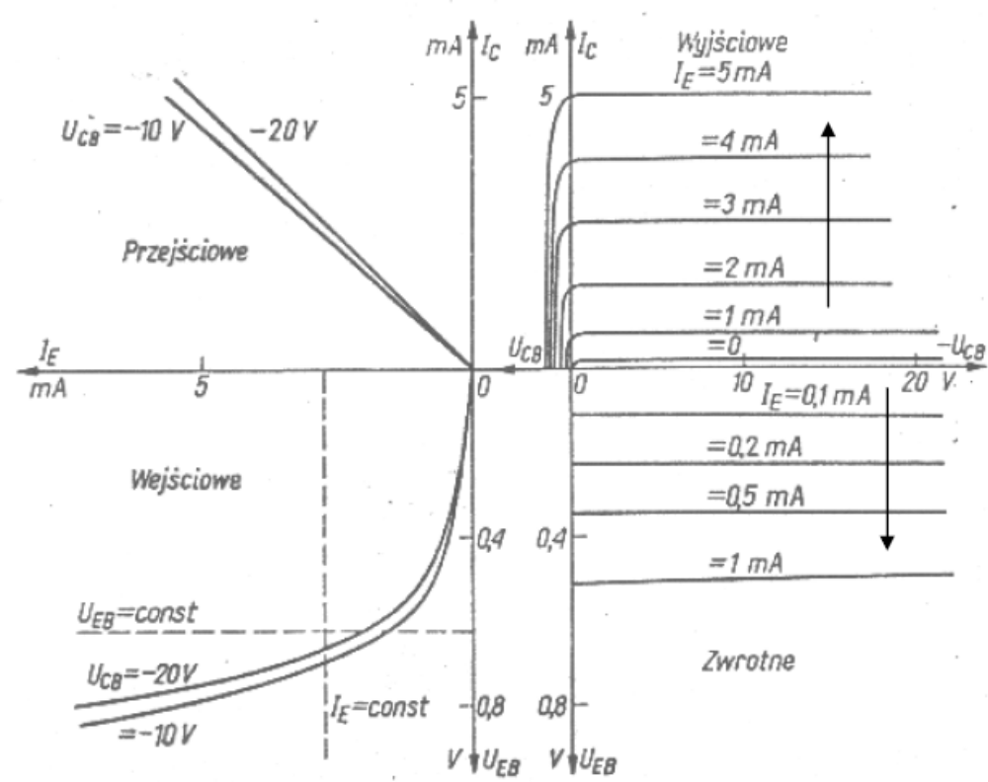
Charakterystyka wyjściowa jest analogiczna jak dla diody p-n
Charakterystyka przejściowa świadczy, że tranzystor jest elementem sterowanym prądowo – liniowa transformacje prądu (tylko prąd o określonym kształcie pozwoli na uzyskanie prądu o takim samym kształcie, lecz w dobranej „skali”).

Uwaga: podwójna oś pionowa służy jedynie czytelności, która jest dosyć ważna przy wykreślaniu aż 4 charakterystyk na jednym wykresie. Od zero w prawo mamy polaryzacje zaporowa, na lewa – w kierunku przewodzenia

Układ OE

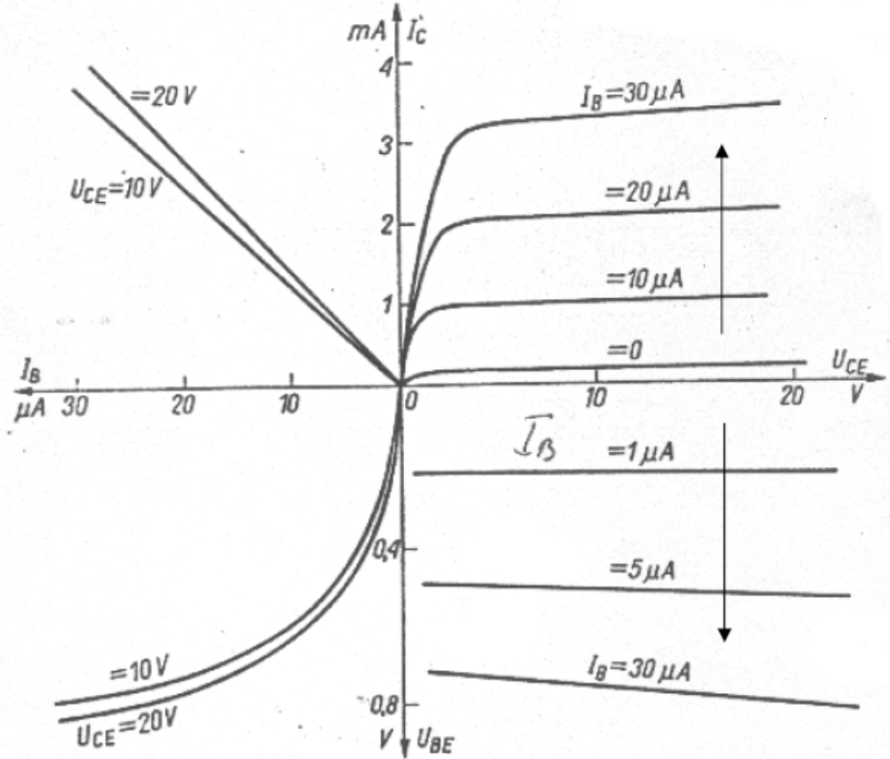

Charakterystyka wyjściowa i przejściowa stwarzają analogię do OB

Parametry statyczne tranzystora bipolarnego

- współczynnik wzmocnienia prądowego (α lub β)
- maksymalna moc ad misyjna Pa=IC•Uwy
- maksymalny prąd kolektora IC
- maksymalne napięcie UCB i UCE (groźba przebicia złącza kolektorowego)
- napięcie nasycenia (minimalna wartość napięcia UCE)

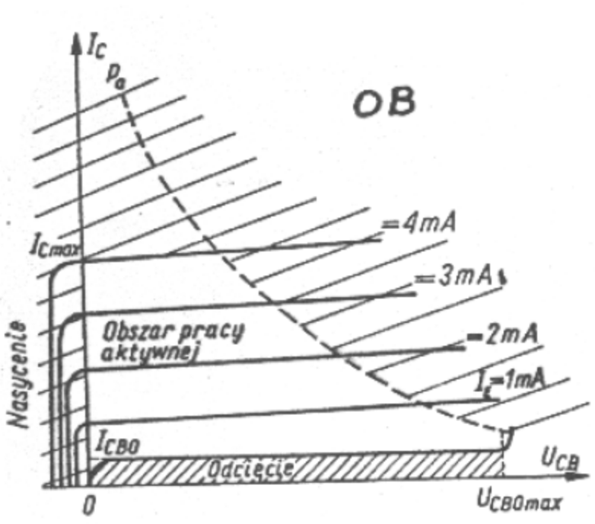
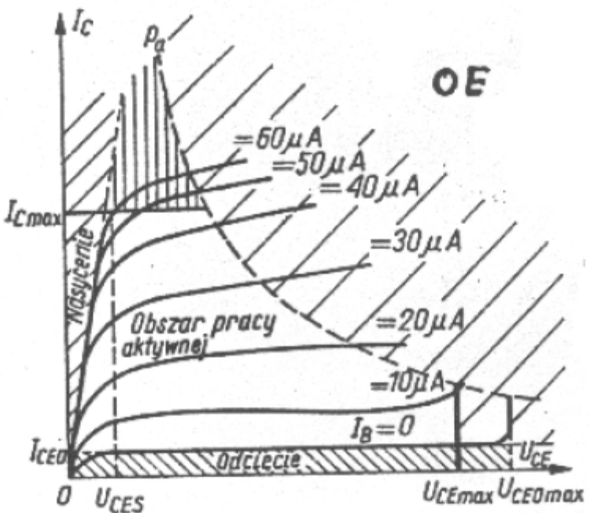

Przerywana linia nazywana jest hiperbolą mocy.

Maksymalna moc tranzystora to na ogół 1W bez chłodzenia. Wejście w obszar zakreskowany oznacza zazwyczaj zniszczenie tranzystora.

Notabene prof. Martana:
Bateryjka do radia jest dla głośnika; pierwsze radia nie miały zasilania. Układ OE jest wykorzystywany, jako przekaźnik.

Wykład VIII (16 kwietnia 2009)

Najistotniejsze parametry poszczególnych układów to:
OB – duża częstotliwość pracy
OE – duże wzmocnienie mocy
OC – duża rezystancja wyjściowa, układy pomiarowe

Uwaga: Prof. zauważył, że najistotniejsze dla słuchaczy wykładu są charakterystyki wyjściowe w układach OB i OE.

Najczęściej wykorzystywanym modelem jest model mieszany, w którym parametry tranzystora określamy na podstawie właściwości fizycznych.

Parametry statyczne są to parametry określane dla prądu stałego – gdy nie ma sygnału.

Źródło mocy ustala punkt pracy tranzystora, co oznacza ze gdy nie ma sygnału to przez tranzystor płynie pewien określony prąd.

Praca dynamiczna

Włączanie oznacza przejście ze stanu odcięcia w stan nasycenia. Wyłączenie oznacza przejście ze stanu nasycenia w stan odcięcia.

Przy szybkich zmianach polaryzacji tranzystor okazuje się być przyrządem inercyjnym (nie będzie nadążał za tempem zmian sygnału). Przyczyna bezwładności: gromadzenie ładunków w poszczególnych obszarach tranzystora, przepływ prądów ładowania i rozładowania przy zmianach polaryzacji.

Pojemności:

-pojemności złączowe - pojemności warstwy zaporowej(CjEB i CjCB; kierunek zaporowy)
-pojemności dyfuzyjne CdEB i CdBC (kierunek przewodzenia)

Procesy przejściowe – przełączanie

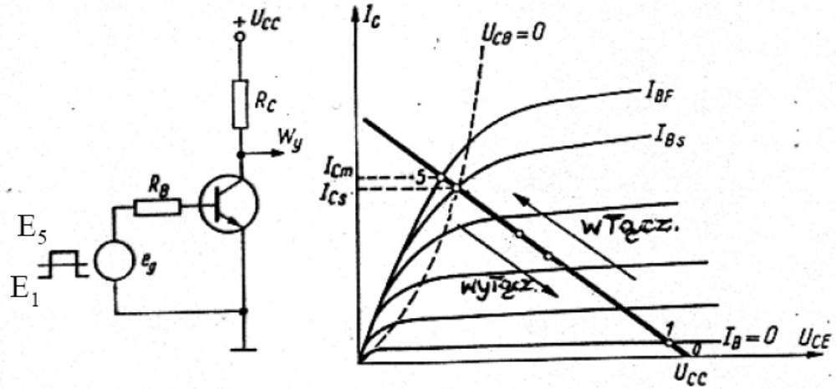

W układzie po prawej wykreślona prosta jest charakterystyką obciążenia - nachylenie odpowiada wartości rezystancji.

Gdy przez tranzystor płynie prąd na rezystancji powstanie spadek napięcia (kółko na prostej odpowiada punktowi pracy). Po wyłączeniu punkt pracy przesuwa się do punktu 1, po włączeniu – do 5. Jeżeli szybkość pracy będzie porównywalna z szybkością opróżniania pojawi się inercja.

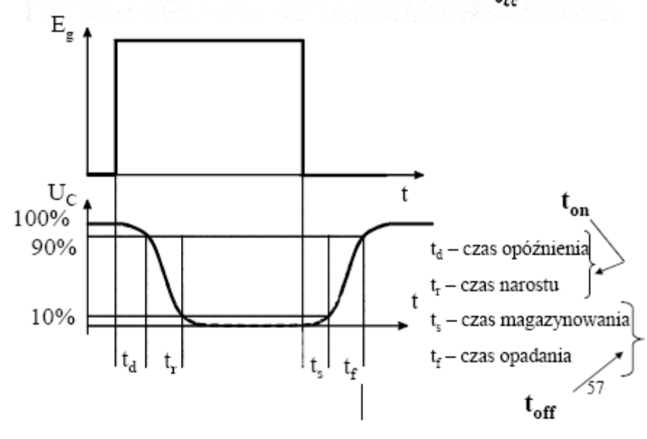
Uwaga: Nazwy związane są z zależnością prądu od czasu; nie z napięciem jak zostało to przedstawione powyżej
Czas włączenia t-on; wyłączenia – t-off

Czas opóźnienia – spadek napięcia na tranzystorze ze 100 do 90%
Czas narostu – spadek napięcia z 90% do 10%
Suma to czas włączenia

Analogicznie analizuje się drugą część wykresu.

Tranzystory tego typu stosowane są w bramkach logicznych.

Praca tranzystora bipolarnego z małym sygnałem (liniowa)

Kolejne rozważania przeprowadzone są dla sytuacji gdy:
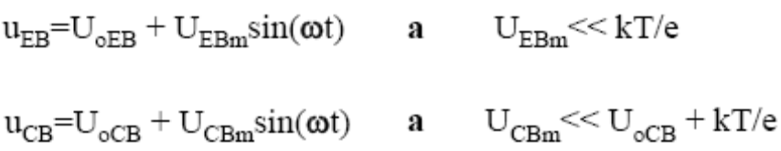

Wartości stale wynikają z źródła prądu. Sygnał dodaje składową zmienną

Istnieją dwie metody badania zachowania (modele liniowe) tego typu tranzystorów:
- metoda czwórnikowa (czarna skrzynka; omówiona wcześniej)
-metoda fizyczna (oparta o schematy zastępcze złożone z elementów odpowiadających fizycznym procesom w tranzystorze)

Notabene prof. Martana: dla słuchaczy najistotniejsza będzie metoda nr 1

Uwaga: Istnieje konwencja, która mówi, iż małe litery stosowane do oznaczeń wielkości fizycznych na ogół dotyczą sygnałów zmiennych

Podobnie jak dla prądu stałego najczęściej stosowane są równania macierzowe:

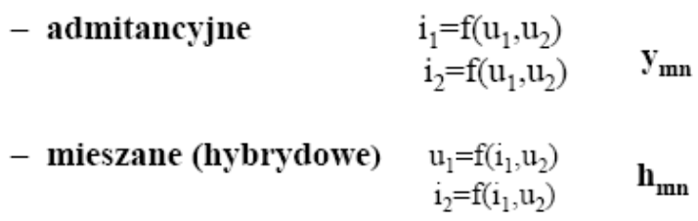

W praktyce stosuje się przede wszystkim równania mieszane, gdyż parametry macierzy hmn mają łatwą interpretację fizyczną i graficzną(nachylenia charakterystyk).

Równania mieszane:
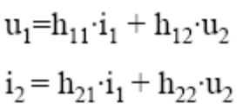

Parametry h macierzy określają właściwości tranzystora
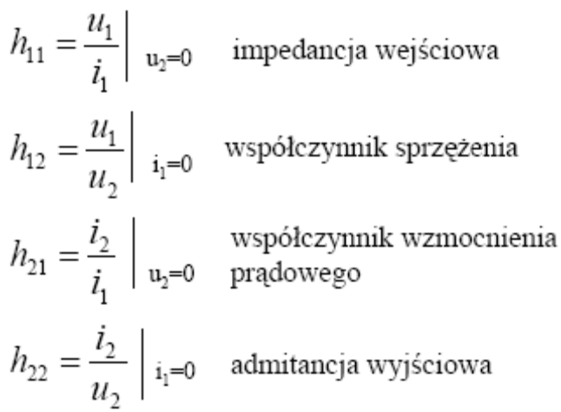

Parametry h nie są stałe i zależą od punktu pracy (składowej stałej prądów i
napięcia), od układu pracy, od częstotliwości sygnału zmiennego i temperatury.

Ocena parametrów h ma zazwyczaj sens dla małych częstotliwości, bowiem wyższe oznaczają wartości zespolone. Wówczas wygodniej jest rozpatrywać parametry y równań admitacyjnych.

Sygnał wyjściowy będzie zależał od punktu pracy

Częstotliwości graniczne tranzystora bipolarnego

Ze wzrostem częstotliwości sygnału maleje wzmocnienie prądowe. Na drodze E-C sygnał prądu zmiennego ulega opóźnieniu i osłabieniu.

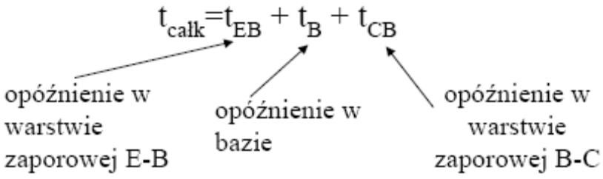

Gdy częstotliwość sygnału wzrasta i jest porównywalna z częstotliwością przepływu nośników przez tranzystor dochodzimy do granicznej częstotliwości pracy.

Najbardziej istotny czas to czas przebywania nośników w obszarze bazy. W tranzystorze z jednorodnie domieszkowana bazą mamy tylko ruch dyfuzyjny. Aby skrócić czas przebywania nośników w bazie stosuje się niejednorodne domieszkowanie, dzięki czemu uzyskuje się dodatkowe pole elektryczne, które przyspiesza nośniki z emitera. Taki tranzystor jest nazywany tranzystorem dryftowym i charakteryzuje go na ogół kilka tysięcy razy wyższa częstotliwość pracy względem jednorodnego domieszkowania bazy.

Definicje częstotliwości granicznych

1. fα - częstotliwość w układzie OB, przy której wartość współczynnika wzmocnienia prądowego α dla prądu stałego maleje do wartości α/√2
2. fβ – częstotliwość w układzie OE, przy której wartość współczynnika wzmocnienia prądowego β dla prądu stałego maleje do wartości β/√2
3. f1–częstotliwość, przy której wartość współczynnika wzmocnienia prądowego w układzie OE maleje do 1
4. fT – ekstrapolacja części opadającej wykresu β(f) o stałym nachyleniu do przecięcia z prostą β=1 (T – theoretical)
5. fmax – częstotliwość niezależna od układu pracy, przy której wzmocnienie mocy maleje do 1

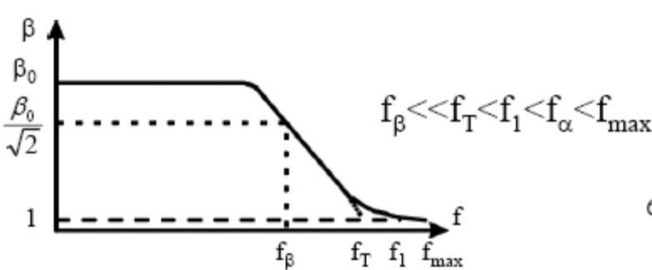
Szumy w tranzystorze bipolarnym

Szum – nakładające się na sygnał fluktuacje prądów, napięć powodowane zjawiskami zachodzącymi w każdym przyrządzie elektronicznym

Składowe szumów:

Szum cieplny – wynika z chaotycznego ruchu cieplnego nośników prądu, jest to tzw. szum biały (gęstość widmowa mocy nie zależy od częstotliwości)

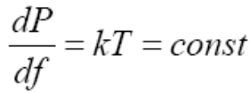

Szum śrutowy – wynika z dyskretnej postaci ładunków elektrycznych i chaotycznego przebiegu zjawisk rekombinacji i generacji (również jest to szum biały)

Szum „1/f” – dominuje przy małych częstotliwościach; najprawdopodobniej związany jest ze zjawiskiem pułapkowania nośników na powierzchni półprzewodnika (szum ten nie został do końca poznany i wyjaśniony)

Współczynnik szumów

Współczynnik szumów F – charakteryzuje wzrost stosunku mocy szumów do mocy sygnału w wyniku przejścia sygnału przez czwórnik.

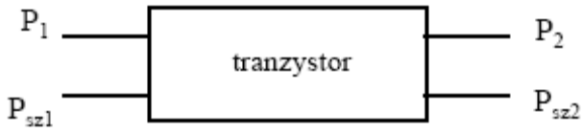
P1, P2 – moc sygnału odpowiednio na wejściu i wyjściu czwórnika
Psz1, Psz2 – analogicznie moc szumów

Uwaga: Moc szumów na wyjściu jest na ogół większa niż by to wynikało ze współczynników wzmocnień

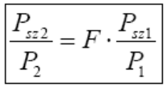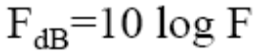

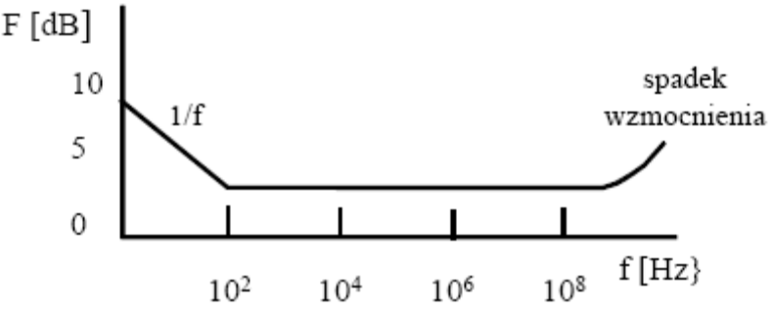
Przy niskich częstotliwościach dominuje szum 1/f. W wyższych - śrutowy i cieplny. Wzrost szumów przy wysokich częstotliwościach wiąże się z maleniem współczynnika wzmocnienia.

Notabene prof. Martana
Prof. po raz kolejny powtórzył myśl: „Ze względów praktycznych najistotniejszy jest stosunek szum/sygnał”. Zauważył przy tym szereg sytuacji, kiedy prosta intuicja zawodzi. Posłużył się w tym wypadku przykładem wzmocnienia sygnału antenowego silnym wzmacniaczem w sytuacji, gdy odbiór jest „dobry”. Zamiast zupełnego wzmocnienia sygnału otrzymujemy zupełny brak. Wzmacniacz wzmacnia, bowiem również szumy, a dla danych źródeł sygnału istnieje pewne maksimum. Tym samym wzmocnione szumy dominują nad właściwym sygnałem i uzyskujemy efekt odwrotny do zamierzonego.

Notabene prof. Martana:
Prof. po raz kolejny przypomniał, że elementy bipolarne (poza większościowymi) posiadają ładunki mniejszościowe, które decydują o ich właściwościach. W elementach unipolarnych ładunki mniejszościowe nie odgrywają żadnej praktycznej roli, w związku, z czym nie rozpatruje się ich.

Tranzystory polowe (FET – Field Effect Transistor)

Tranzystory polowe są tranzystorami, w których za pomocą pola elektrycznego kontroluje się konduktancję kanału w półprzewodniku będącego w tym przypadku rezystorem nieliniowym. Do FET zaliczamy JFET (Junction FET), czyli np. PNFET i MESFET, a także IG FET (Insulated Gate FET), czyli np. TFT i MIS (MOS) FET

Notabene prof. Martana:
Dwutlenek krzemu jest najczęściej wykorzystywanym izolatorem z uwagi, iż powstaje samoczynnie na powierzchni krzemu pod wpływem temperatury. W oznaczeniach struktur MIS (Metal-Isolator-Semiconductor) często wskazuje się wykorzystywany izolator poprzez zastąpienie litery „I” oznaczeniem danego związku. Tranzystory wykorzystują różne typy półprzewodników – monokrystaliczne (np. tranzystory typu MOS), czy też polikrystaliczne (typu TFT – Thin Film Transistor)

Tranzystory polowe ze złączem p-n

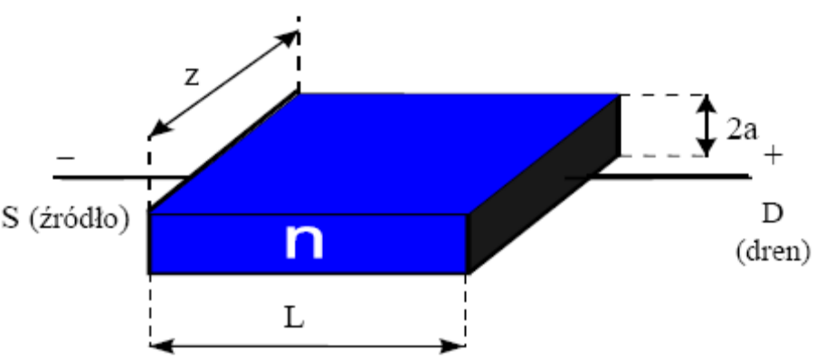
W sytuacji zobrazowanej powyżej konduktancję kanału definiujemy za pomocą wyrażenia:

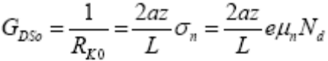
A prąd elektronowy:
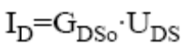

Uwaga: Często spotyka się pojęcie „Efektu tranzystorowego”, które oznacza regulację prądu płynącego przez tranzystor.

Zasada działania tranzystora PN FET
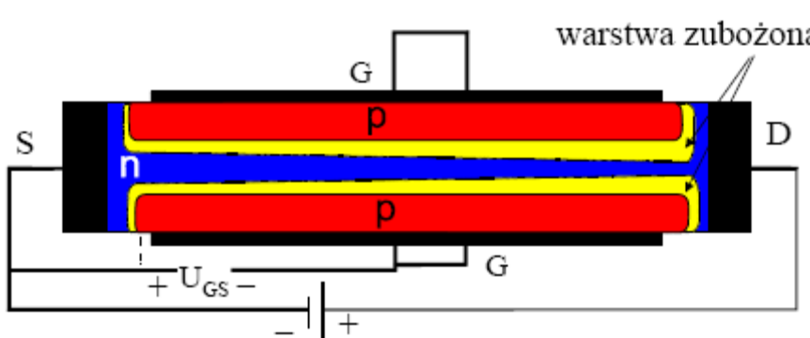

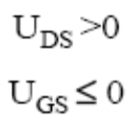
W zależności od wartości napięcia przyłożonego do „p” (półprzewodnik akceptorowy) warstwa zubożona się powiększa lub zmniejsza, co jest równoważne ze ograniczeniem lub zwiększeniem kanału.

Wykład IX (23 kwietnia 2009)

Wykład rozpoczął się kontynuacją rozważań na temat PNFET… Kontrolując napięcie na „p” zwiększamy bądź zmniejszamy szerokość warstwy zubożonej – kontrolujemy kanał. Kanał jest nierównomierny. Obszar półprzewodnika typu „p” nazywany jest bramką.

Struktura rzeczywista PNFET
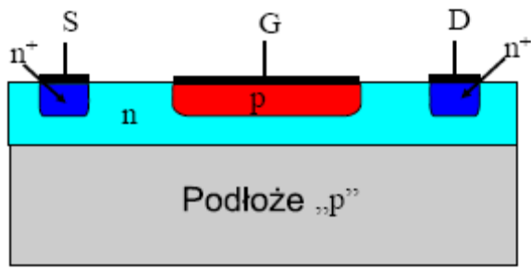

W strukturze rzeczywistej PNFET jest tylko jednostronne domieszkowanie bramki.

Symbole graficzne tranzystorów PNFET

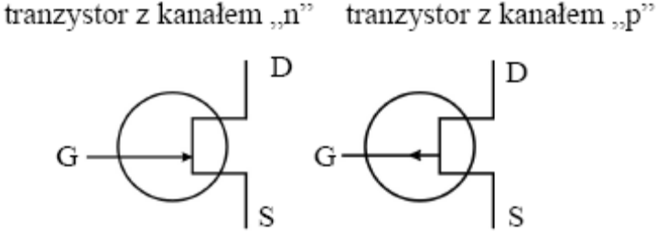

Jest kilka możliwych układów pracy (OS, OG, OD) jednak nie mają one takiego znaczenia praktycznego jak te stosowane dla tranzystorów bipolarnych i najczęściej stosuje się układ ze wspólnym źródłem (OS).

W odróżnieniu od tranzystorów bipolarnych, tranzystory unipolarne mają tylko dwie charakterystyki: wyjściową i przejściową.

Charakterystyki statyczne tranzystora PNFET
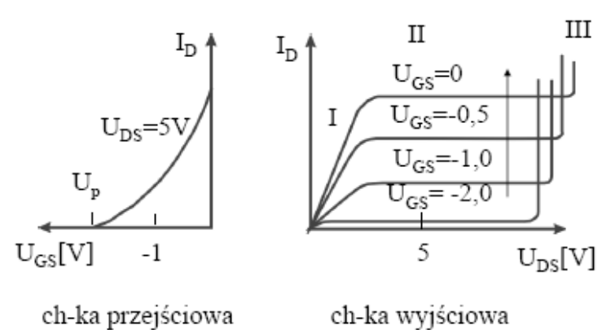
I zakres triodowy (liniowy)
II zakres pentodowy (nasycenia)
III zakres przebicia

Pierwsze dwie nazwy pochodzą od lamp z odpowiednio 3 i 5 elektrodami, o charakterystykach wyjściowych analogicznych do tych dla omawianego tranzystora,

Praca dynamiczna nieliniowa

Inercja przy szybkich zmianach polaryzacji to rezultat:
- ładowania warstwy zaporowej złącza bramka-kanał
- skończonego czasu przelotu nośników w kanale
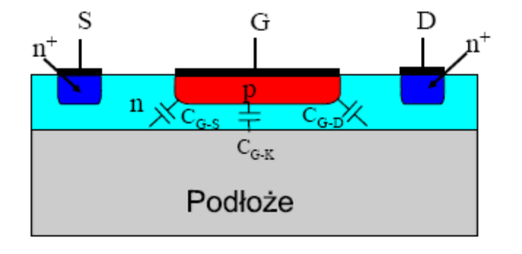

Praca z małymi sygnałami (liniowa)

W wypadku małych częstotliwości dla zakresu nasycenia określa się następujące parametry:

- konduktancję wyjściową (między bramką a źródłem; wartość zbliżona do 0)
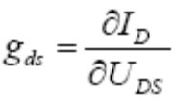
-konduktancję przejściową (transkondunktancję)
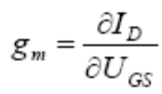

Uwaga: Linowość jest tylko pewnym przybliżeniem, dlatego rozpatruje się ją jedynie dla małych częstotliwości

Notabene prof. Martana:
Profesor zaczął opowiadać o pojemności kabli i doborze kabla antenowego. Morałem opowieści był wniosek, iż przy wysokich częstotliwościach (ze względów praktyczno-technicznych) przy parametrach urządzeń nie mówi się o wartościach skupionych tylko rozłożonych (licznych na jednostki przestrzenne np. pikofarad na metr).

Parametry tranzystorów złączowych
-moc admisyjna ok. 1 – 10W
-rezystancja wejściowa ok. 10 MΩ - 1GΩ
-transkonduktancja ok. 1-20 mA/V

Tranzystory polowe ze złączem Schottky’ego MESFET

Przeznaczone do pracy przede wszystkim w zakresie bardzo wysokich częstotliwości (mikrofalowym)

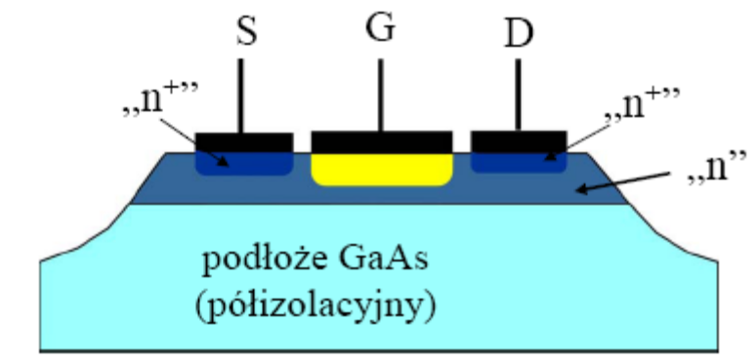

Bramka metalowa (G) – złącze m-s nieliniowe
Źródło i dren (S i D) - złącza m-s liniowe (omowe)

Napięciem bramki reguluje się grubość warstwy zubożonej, a więc zmienia się konduktancja kanału „n” między bramką a podłożem.

Cechą MS jest brak pojemności dyfuzyjnej. W wypadku MESFET na GaAs nakładana jest 2-nm warstwa półprzewodnika typu „n”

Charakterystyki i parametry tranzystor MESFET

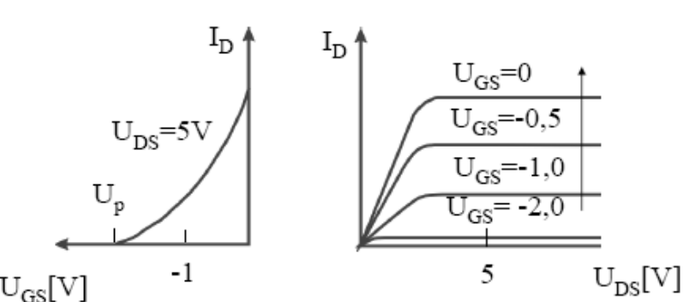

Parametry:
Szumy w zakresie 2-4dB przy częstotliwościach 2-10 GHz
Moc 1-2W przy 8-10GHz
Transkondunktancja gm 20 – 100 ms

Tranzystor MESFET jest więc o wiele czulszy niż PNFET. Na dole mamy do czynienia z heterostruktura – układ warstwowy. Tak wyglądają współczesne realizacje tego typu rozwiązań pracujące w bardzo wysokich częstotliwościach.

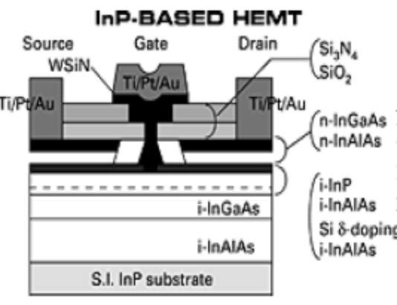

Tranzystory unipolarne MISFET (Metal Isolator Semiconductor Field Effect Transistor)

Struktura MIS dla napięcia Ugs = 0

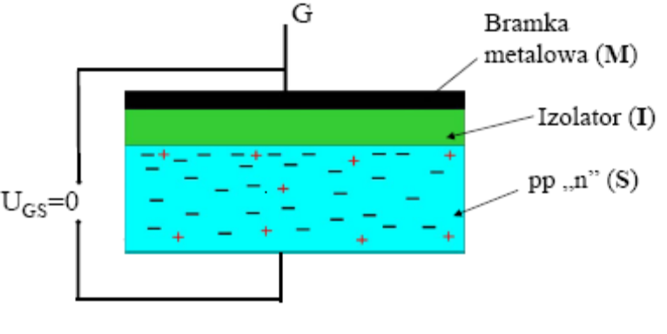
Gdy Ugs < 0 w izolatorze dipole zawracają się biegunem dodatnim w stronę dodatniego kontaktu. Tym samym bieguny ujemne odpychają elektrony znajdujące się w półprzewodniku „n”. Obszar przypowierzchniowy półprzewodnika zostaje więc zubożony o wypchnięte w głąb elektrony, dlatego zjawisko to nosi nazwę zubożenia, co obrazuje poniższy rysunek.

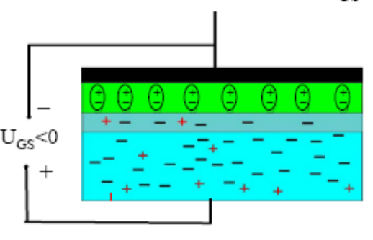

Przy bardzo dużym napięciu ujemnym (Ugs << 0) między bramką a źródłem pojawia się inwersja – wypchnięte zostają wszystkie elektrony z warstwy przypowierzchniowej półprzewodnika, więc pozostają tylko dziury, co biorąc pod uwagę charakter „n” półprzewodnika oznacza właśnie inwersję – zmianę typu przewodnictwa na przeciwny.
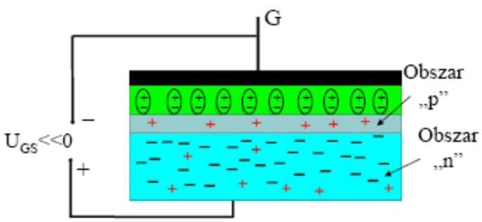

Gdy Ugs > 0 w izolatorze orientacja dipoli jest przeciwna do powyższej, co skutkuje akumulacją – wzbogacaniem warstwy przypowierzchniowej półprzewodnika o dodatkowe elektrony pobrane z głębi.

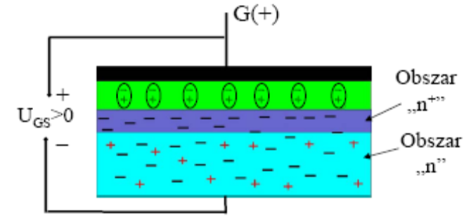

Tranzystor z kanałem indukowanym

Przy braku polaryzacji bramki nie ma możliwości przepływu prądu (polaryzacja zaporowa jednego ze złącz p-n+)
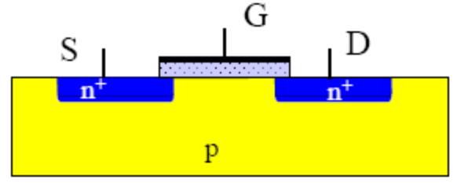

Przy polaryzacji elektrod jak na rysunku w warstwie przypowierzchniowej półprzewodnika indukuje się kanał „n”(inwersja), możliwy jest przepływ prądu.

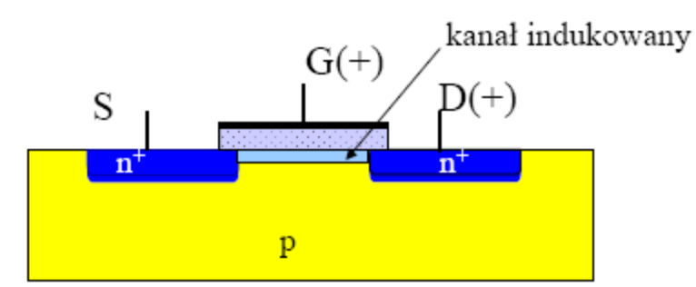

Tranzystor MOSFET z kanałem wbudowanym

Przy braku polaryzacji bramki możliwy jest przepływ prądu

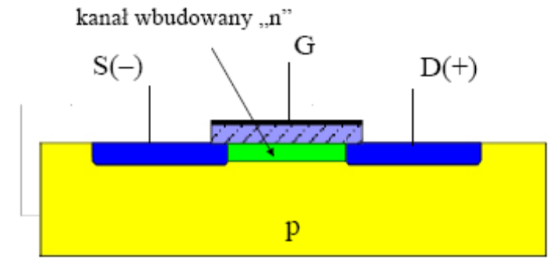

Przy polaryzacji bramki napięciem ujemnym UGS<0 kanał zwęża się.

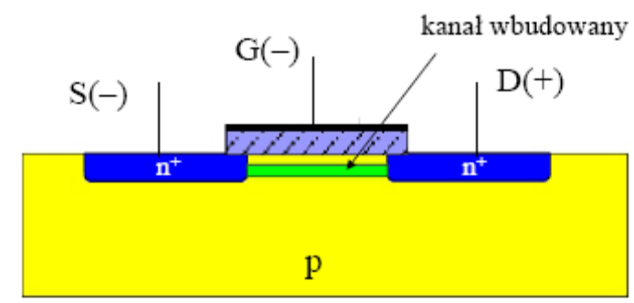

Tranzystory MISFET

Tranzystory MISFET, w których izolatorami są tlenki (np. dwutlenek krzemu) są określane również skrótem MOSFET (Metal Oxide Semiconductor Field Effect Transistor)

Systematyka tranzystorów:

- z kanałem typu p
- z kanałem indukowanym(„normalnie wyłączony” lub „pracujący ze wzbogacaniem”),
- z kanałem wbudowanym(„normalnie załączony” lub „pracujący ze zubożaniem”)
- z kanałem typu n
- z kanałem indukowanym(„normalnie wyłączony” lub „pracujący ze wzbogacaniem”),
- z kanałem wbudowanym(„normalnie załączony” lub „pracujący ze zubożaniem”)

Podstawowy parametr tranzystorów MOS FET to napięcie progowe UT

Napięcie progowe – napięcie UGS, przy którym tranzystor przechodzi ze stanu nieprzewodzenia w stan przewodzenia.

Symbole graficzne i charakterystyki statyczne tranzystorów MISFET

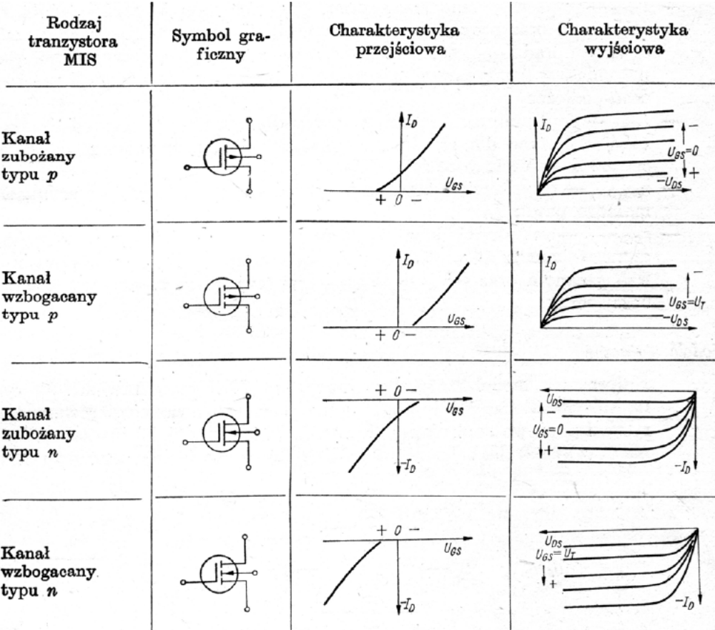

Uwaga: symbole kanałów typu p różnią się od kanałów n orientacją grotu strzałki (dla n – grot w lewo; dla p – w prawo).

Praca dynamiczna nieliniowa

Inercja przy szybkich zmianach polaryzacji to rezultat:

- ładowania i rozładowania pojemności CS-G,CG-P, CD-G
- skończonego czasu przelotu nośników w kanale

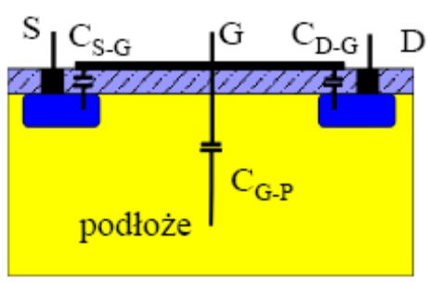

Praca dynamiczna nieliniowa jest typowym układem pojemnościowym – izolator jest dielektrykiem, a metel i półprzewodnik okładkami „kondensatora”

CS-G pojemność źródło-bramka
CD-G pojemność dren –bramka
CG-P pojemność bramka –podłoże

Notabene prof. Martana:
Profesor powtórzył uwagę z poprzedniego wykładu o znaczeniu tlenku krzemu. Zauważył ponadto, że pierwsze tranzystory omawianego typu wykorzystywały tak dobre izolatory, że ich nóżki spinano dla wyrównania potencjału, a rozpiąć je można było dopiero po wmontowaniu do układu, gdyż kontakt z powietrzem je uszkadzał. Obecnie świadomie stosuje się gorsze izolatory, aby uniknąć podobnych sytuacji, jednak negatywnie odzwierciedla się to w parametrach tychże tranzystorów.

Parametry statyczne tranzystora MOSFET

a) napięcie progowe UT(3-5V)
b) rezystancja wejściowa (~10^12 – 10^13Ω)
c) napięcie przebicia UDS
d) rezystancja S-D przy ID max (tr. włączony)
e) rezystancja S-D przy ID=0 (tr. wyłączony)
f) moc maksymalna
g) szumy ok. 20 dB
h) trans konduktancja gm

Tranzystory cienkowarstwowe (TFT – Thin Film Transistor)
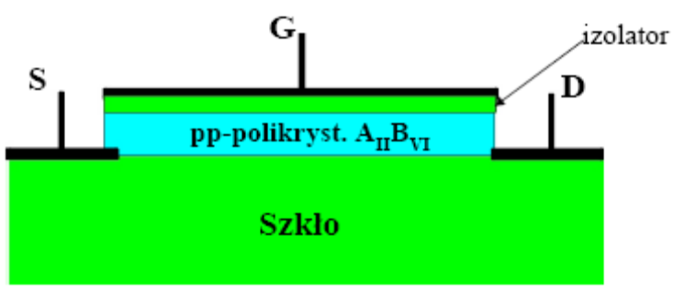

Polaryzując odpowiednio bramkę i źródło zmieniamy szerokość kanału półprzewodnika wiec możemy kontrolować prąd pomiędzy kontaktami. TFT występują w wyświetlaczach LCD, gdzie odpowiadają za poszczególne piksele.

Systematyka układów scalonych
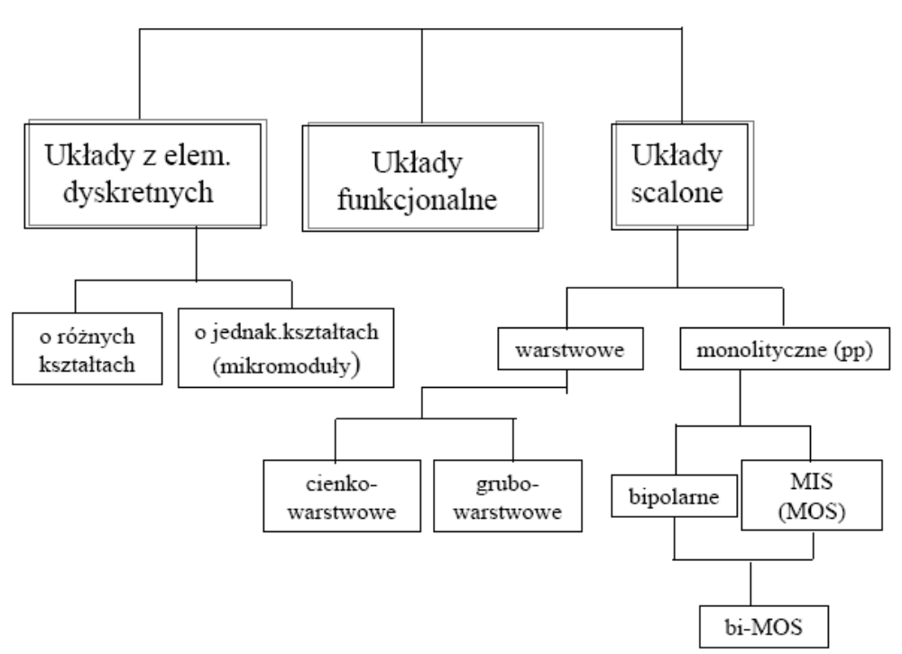 W układach scalonych możemy wyróżnić elementy, ale nie możemy się do nich fizycznie dostać, gdyż to oznaczałoby zniszczenie całego układu.

Układy warstwowe to np. to tranzystor TFT
Układ monolityczny to układ, w którym możemy lokalnie zmieniać właściwości

Układy o warstwach grubości poniżej 0,1 mikrometra nazywamy układami cienkowarstwowymi. Pozostałe grubowarstwowymi

Układy monolityczne Bi-Mos są to układy mieszane

Wykład X (30 kwietnia 2009)

Układy warstwowe dzielimy na grubo i cienkowarstwowe

Układy grubowarstwowe tworzy się metodą sitodruku. Pojawia się sito (ok. 10tys otworków / cm^2) na które nakłada się półpłynne pasty rezystywne, przewodzące lub dielektryczne, które są suszone i wypalane w temp ok. 1000 stopni C (szkliwienie). W układach elektronicznych podłożem jest zwykle ceramik ze względu na wypalanie. Poprzez nakładanie warstw izolacyjnych i przewodzących możemy tworzyć ścieżki, rezystory i ewentualnie kondensatory. Jeśli pojawia się zapotrzebowania na diodę lub tranzystor wówczas jest one dołączane jako niezależne układy, a całość układu określamy wówczas układem hybrydowym.

Układy cienkowarstwowe (o grubości do 1 mikrometra) wytwarzane są próżniowo za pomocą urządzeń nazywanych naparowywarkami. Pod próżniowym kloszem znajduje się tygiel z nanoszonym materiałem. Jest on nagrzewany na jeden z 2 sposobów – za pomocą uzwojeń przez, które płynie prąd bądź przez działa elektronowe. W związku z faktem istnienia próżni parujący materiał rozchodzi się po liniach prostych (materiał, na który nanosimy znajduje się w górnej części naparowywarki). Rozwiązanie wykorzystujące wiązkę elektronów jest o tyle lepsze od konwencjonalnego, iż skupia wiązkę na materiale rozpylanym, a nie na tyglu, który również mógłby zacząć dyfundować. Jest to jednak bardziej kosztowna technologia. Do napylanych materiałów należą: Au, Al (ścieżki), NiCr (rezystory).

Realizacja cienkowarstwowego rezystora i kondensatora:

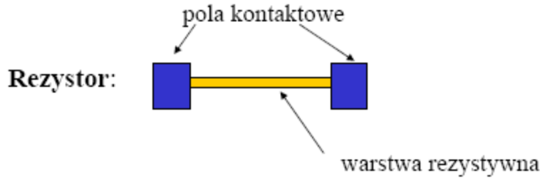
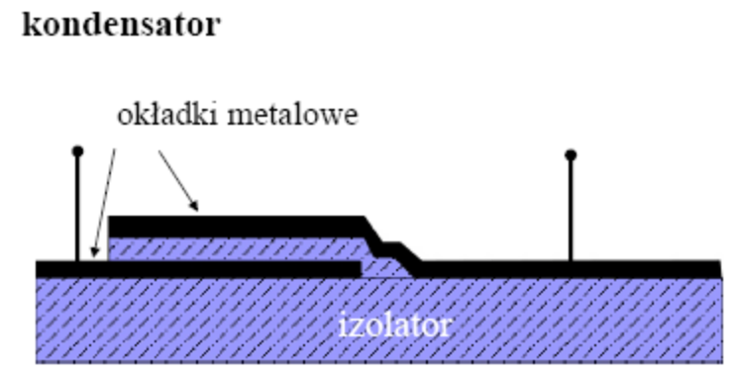

Kondensator cienkowarstwowy charakteryzuje się pojemnościami na poziomie spolaryzowanego zaporowo złącza p-n, tj. 10pF – 10nF. Generalnie rzecz biorąc technologia cienkowarstwowa jest bardziej precyzyjna, lecz droższa.

Monolityczne układy scalone

Typowy układ scalony jest układem warstwowym realizowanym na podłożu półprzewodnikowym „p” na które nanosi się cienką warstwę półprzewodnika „n”. Warstwa ta zostaje przedzielona pasami półprzewodnika „p”, by w ten sposób otrzymać odizolowane obszary „n” – tzw. wyspy, w których to realizuje się układy. Powstałe złącze p-n musi być jednak spolaryzowane zaporowe - taka izolacja jest izolacja złączowa:
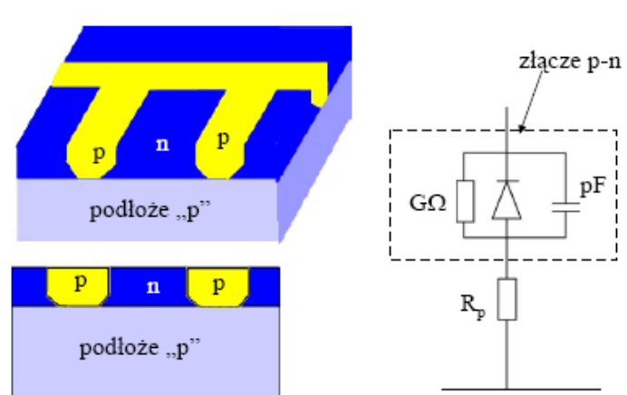

Izolację złączową charakteryzuje rezystancja upływu dochodząca do 1 gigaohma. Nie zawsze to wystarcza i poszczególne wyspy bywają izolowane od siebie dwutlenkiem krzemu. Taka izolacja nosi nazwę izolacji tlenkowej (jest efektywna – napięcie przebicia to ok. 1000V, lecz kosztowna):

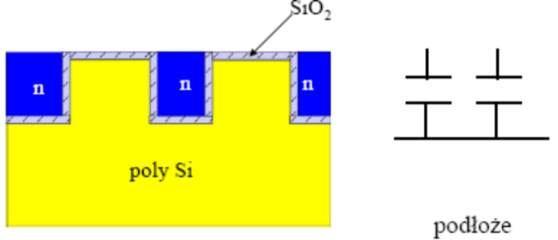

Tranzystory w układach scalonych

Tranzystor bipolarny npn jest podstawową struktura układów scalonych, za pomocą którego realizuje się pozostałe elementy.

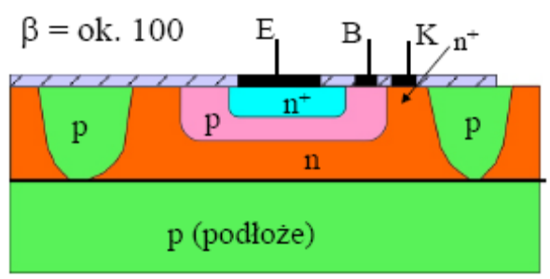

Poszczególne etapy tworzenia tranzystora npn w układzie scalonym obrazuje następujący rysunek:

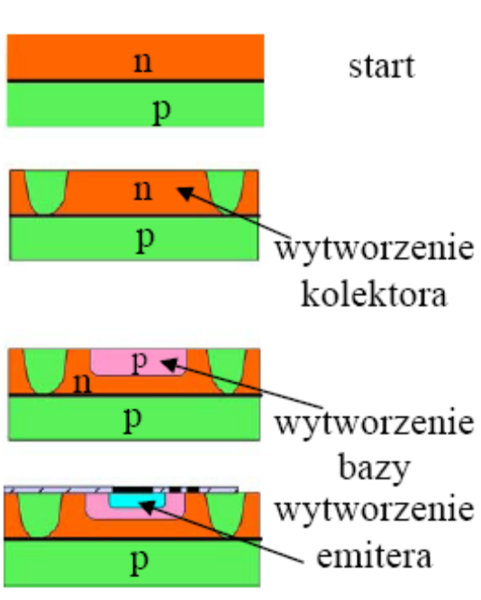

Wytworzenie tranzystora pnp jest nieco trudniejsze i rozpatruje się 2 warianty:

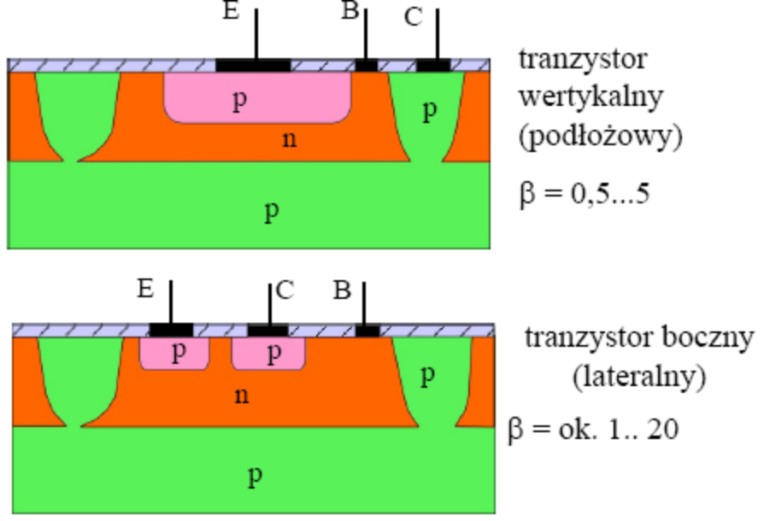
Tranzystor wertykalny charakteryzuje się niewielkim wzmocnieniem prądowym, dlatego stosuje się tranzystor boczny.

Uwaga: Modyfikacja w układach scalonych odbywa się wysokiej temperaturze poprze dyfuzje (patrz wcześniej). Jednak taki proces jest inwazyjny w sensie już wytworzonych elementów (niekorzystne oddziaływania), dlatego ogranicza się na ogół do 3 procesów wysokotemperaturowych, a pożądanym jest wytworzenie jak największej liczby elementów równolegle.

Tranzystory unipolarne MOS
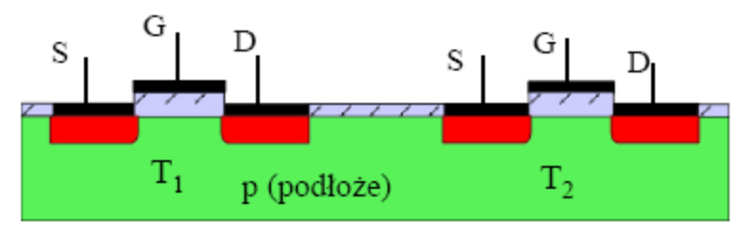

Wykonanie tranzystora tego typu nie wymaga wyspy izolacyjnej, co wiąże się z dużym stopniem integracji. Tranzystory MOS są podstawą wykonania pamięci RAM (na ogół jeden tranzystor oznacza jeden bit pamięci). Dla NMOS Up wynosi ok. -1,5 do -2V, natomiast dla PMOS -3,5 ~ -5V.

Para komplementarna CMOS (PMOS + NMOS)
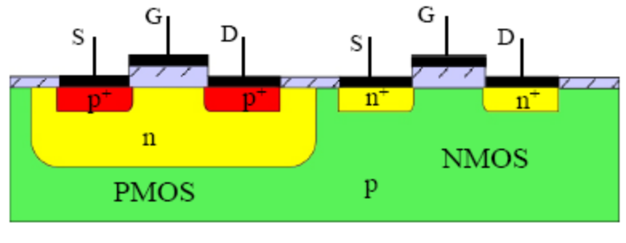
Para komplementarna CMOS charakteryzuje się dużą szybkością działania, poborem mocy tylko przy przełączaniu, lecz jej wymiary są większe niż miałoby to miejsce dla NMOS.

Uwaga: wykorzystanie tranzystorów unipolarnych implikuje dużo większy stopień integracji niż ma to miejsce dla bipolarnych.

Realizacja diod

Do realizacji diod wykorzystuje się następujące struktury tranzystora:
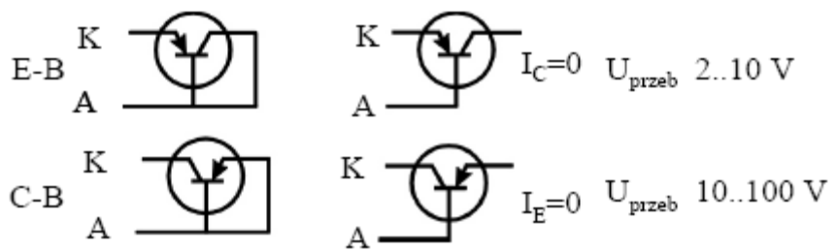

Realizacja rezystorów

- rezystor bazowy (wykonywany w czasie realizacji baz tranzystora n-p-n)
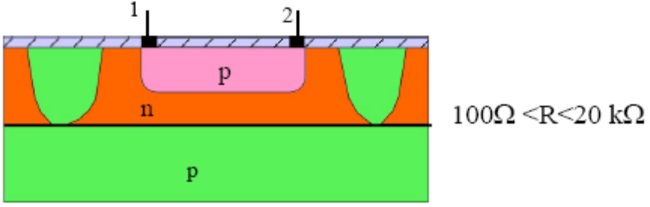

- rezystor emiterowy (emiter jest zdecydowanie bardziej domieszkowany niż kolektor)
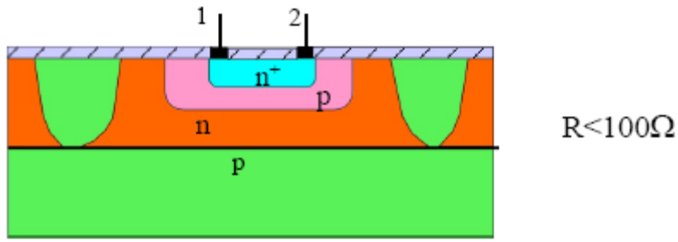

- rezystor bazowy ściśnięty (zgniatany)

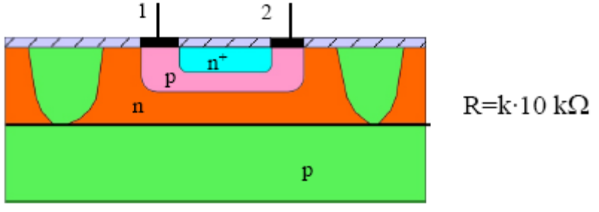
- rezystor regulowany (PN FET)

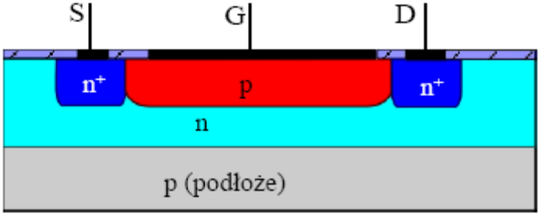
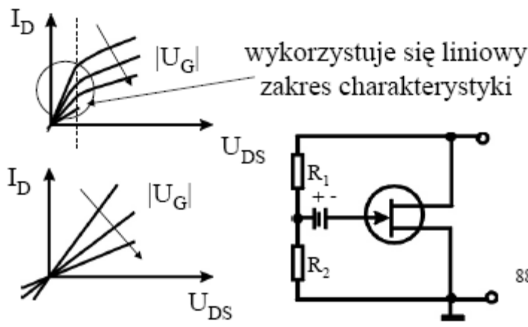

Realizacja kondensatorów

- kondensator złączowy niesymetryczny (polaryzacja elektrod ma kluczowe znaczenie)

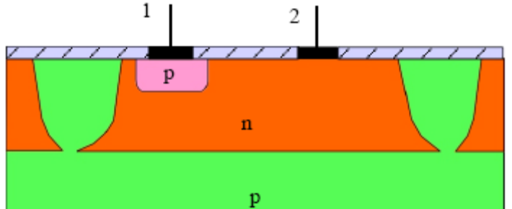

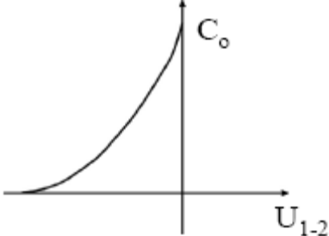
Złącze C-B charakteryzuje duże napięcie przebicie (ponad 10V), dla złącza E-B jest przeciwnie (poniżej 10V)
Utrzymywanie stałej polaryzacji zaporowej jest niewygodne wiec stosuje się kondensatory symetryczne.

- kondensator złączowy symetryczny (polaryzacja elektrod bez znaczenia)
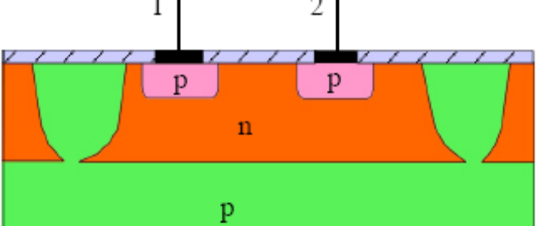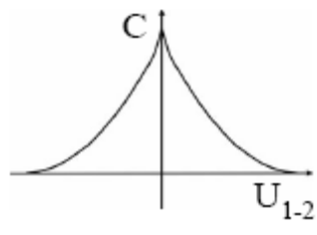

- Kondensator MOS
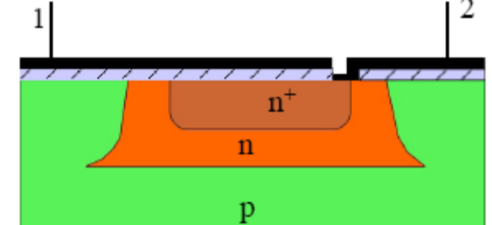

Realizacja połączeń elementów

W układach scalonych może dochodzić do krzyżowania się ścieżek. Skrzyżowania realizuje się bądź przez wielopoziomowość (ścieżki metaliczne rozmieszczone są w warstwach odizolowanych od siebie tlenkiem krzemu), bądź przez „skrzyżowania podziemne”.

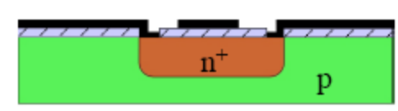

Realizacja elementów indukcyjnych

W układach scalonych na ogół nie realizuje się elementów indukcyjnych. Jednak jest to możliwe poprzez spirale powierzchniowe ( cewki nH - zakres wysokich częstotliwości, wykorzystanie indukcyjnych właściwości elementów czynnych, bądź przez dołączenie elementu zewnętrznego (układ hybrydowy).

Uwaga: generalnie elementy bierne (cewki, kondensatory, rezystory) są unikane w układach scalonych, gdyż stanowią przeszkodę przy zwiększaniu skali integracji. Ponadto ich parametry w układach scalonych są ściśle ograniczone.

Układy cyfrowe

Układy cyfrowe są układami pracującymi dwustanowo, operujące sygnałem dyskretnym w czasie (analogowy jest ciągły w czasie). Układy cyfrowe są mniej wrażliwe na zakłócenia, tańsze i łatwiejsze w realizacji niż układy analogowe. Uwaga: układem cyfrowym jest także np. wyłącznik światła.

Są 4 główne parametry układów cyfrowych:
- czas propagacji,
- pobór mocy,
- odporność na zakłócenia
- obciążalność i zgodność łączeniowa

Czas propagacji
Sygnał na wyjściu układu jest zawsze opóźniony do stany wejściowego. Miarą opóźnienia jest tzw. czas propagacji τ (tau). Rozróżnia się osobny czas propagacji zarówno dla narastania jak i malenia sygnału. Wyznacza się również średni czas propagacji – za pomocą średniej arytmetycznej.

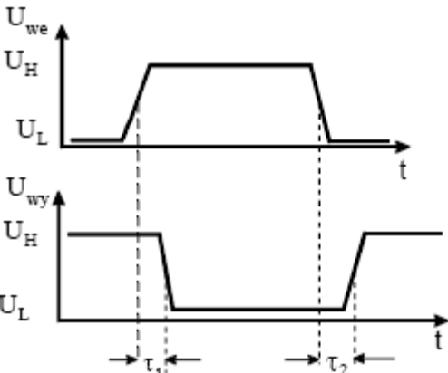

Pobór mocy
Miarą poboru mocy jest iloczyn napięcia zasilania układu i płynącego przezeń prądu. Rozróżnia się pobór mocy w stanie niskim oraz w stanie wysokim. Pobór mocy układu jest sumą dwóch wymienionych. W niektórych układach (CMOS) moc pobierana przez układ w chwili przełączenia jest większa niżw stanie ustalonym –wtedy:
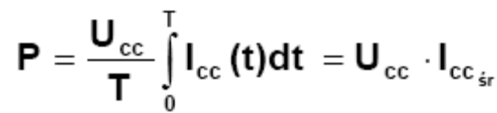
Gdzie T oznacza okres przełączania.

Odporność na zakłócenia

Zakłócenia mogą spowodować krótkotrwałe zmiany stanu logicznego na wyjściu układu. Miarą odporności układu na zakłócenia są marginesy zakłóceń:
- margines zakłóceń stanu niskiego MZL,
- margines zakłóceń stanu wysokiego MZH

MZL = UIL-U0L
MZH = U0H-U0L

UIL – maksymalne dopuszczalne napięcie wejścia na poziomie niskim, gdy jeszcze nie nastąpi przełączenie
UIH – minimalne napięcie wejściowe na poziomie wysokim, gdy jeszcze nie nastąpi przełączenie
U0H – napięcie wyjściowe odpowiadające stanowi wysokiemu
U0L – napięcie wyjściowe odpowiadające stanowi niskiemu

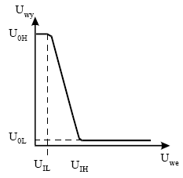
Dla zakresu napięć wejściowych:
MZL0÷UIL stan 1 na wyjściu
UIL÷UIH przełączenie
>UIH stan 0 na wyjściu

Przykład:
MZL=0,7-0,2 = 0,5V Gdy amplituda zakłóceń <0,5V to 1 na wyjściu
MZH=5-1,9 =3,1VGdy Gdy amplituda zakłóceń <3,1V to 0 na wyjściu

Różnica napięcia na wyjściu w stanie wysokim i napięcia niskiego (U0H-U0L ) to amplituda logiczna (~4,8V dla TTL)

Zgodność łączeniowa i obciążalność

Zgodność logiczna – wymiana logiczna miedzy urządzeniami (osiągana np. dzięki sterownikom)

Układy A i B są zgodne łączeniowo (kompatybilne), gdy bezpośrednie połączenie wyjścia A z wejściem B zapewnia poprawną elektrycznie współpracę obydwu układów.

Cyfrowe układy scalone projektowane są do współpracy z układami tej samej serii. Aby móc określić możliwość współpracy tych układów wprowadzono pojęcie znormalizowanego obciążenia.

Znormalizowane obciążenie – miara liczby wejść układów tej samej serii, które można przyłączyć do jednego wyjścia. Przykład –dla TTL obciążalność= 10

Uwaga: Przyczyną określanie znormalizowanego obciążenia jest fakt, iż wszystkie układy pobierają moc, więc w razie połączenia nieodpowiedniej ilości sumaryczne napięcie może spaść do poziomu, który będzie określony, jako niski w sytuacji, gdy powinien być zinterpretowany, jako wysoki.

Wykład XI (7 maja 2009)

Bramki proste (AND/OR/NOT)

AND
Weryfikowanie stanu bramki and polega na badaniu czy przez rezystor płynie prąd, co ma miejsce wyłącznie w sytuacji, gdy oba styki są zwarte.

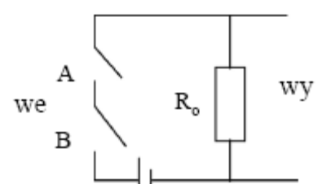

OR
W wypadku bramki OR do wzbudzenia wyjścia wystarczy jeden zwarty styk, na co wskazuje układ zastępczy:
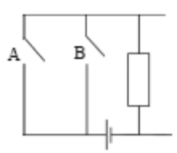

NOT
Negacja jest najtrudniejsza w realizacji. Występuje tu elektromagnes, który przerywa obwód wtórny, gdy przez pierwotny nie płynie prąd i zwiera wtórny, gdy przez pierwotny nie płynie prąd.
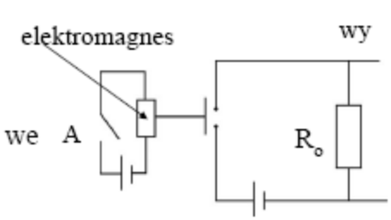

Bramki kombinowane (NOR/NAND)

NOT + AND = NAND
NOT + OR = NOR

Realizacja NOR:
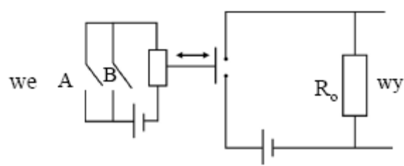

Podział układów cyfrowych

- bipolarne (z tranzystorami nasyconymi):
- TTL transistor-transistor logic
- ECL emiter coupled logic
- IIL (I²L) integrated injection logic
- MIS/MOS
- PMOS (konwencjonalne, tanie)
- NMOS (nowsze, szybsze)
- CMOS (mały pobór mocy, szybki, odporne na zakłócenia)
- CCD – charge coupled devices; zastosowanie w układach cyfrowych i analogowych (skanery, cyfrowy aparat, kamery)

Inwerter
Inwerter jest podstawowym elementem każdej bramki. Jest to układ OE tranzystora bipolarnego, który odwraca fazę.

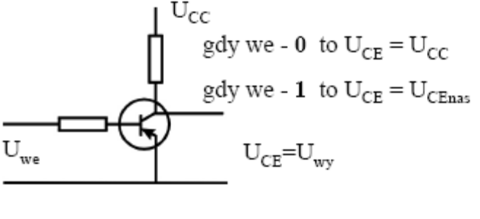

Wykres napięcia wyjściowego w funkcji napięcia wejściowego ma taki sam charakter dla wszystkich bramek, zmieniają się tylko wartości.

Wielowejściowe bramki można realizować tylko w formie układów scalonych, gdyż nie ma wieloemiterowych tranzystorów.

Bramka TTL
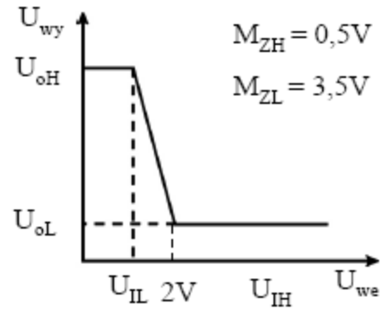
Typowe wartości dla bramki TTL:
UOH=5V; UOL=0,2V; Amplituda logiczna 4,8V; MZH = 0,5V; MZL = 3,5V; czas propagacji 17~33 ns; pobór mocy 1~23 mW

Stosunkowo duży pobór mocy. Aby skrócić czas propagacji stworzono układy TTLS, w których złącze C-B zbocznikowano diodą Schottkyego, dzięki czemu tranzystor nie wchodzi w stan nasycenia. Skróciło to czas propagacji do ok. 3ns

Bramka ECL

Bramka pracuje w stanie aktywnym normalnym. Czas propagacji to ok. ~5ns, pobór mocy 30~60 mW

Bramka IIL
IIL jest możliwa do wykonania tylko w technologii scalonej. Charakteryzuje ją mały pobór mocy na poziomie ok. 50 uW, amplituda logiczna 0,7V i czas propagacji na poziomie 10~30 ns.

Bramki MOS
Typowy inwerter posiada tranzystor sterujący (Td) i obciążenie, które w układach bipolarnych ma postać obciążenia rezystancyjnego. W bramkach MOS wykonanie jest zupełnie inne, gdyż realizacja rezystora w układach scalonych jest trudna z uwagi na skalę integracji. Dlatego w bramkach MOS obciążeniem jest drugi tranzystor (Tl) - jest to podstawowa różnica pomiędzy układami bipolarnymi. Tranzystorem sterującym może być tylko tranzystor z indukowanym kanałem. Jeśli chodzi o obciążenia, rodzaj kanału jest nieistotny.

PMOS – nośnikami dziury o mniejszej ruchliwości
NEMOS – obecnie stosowany
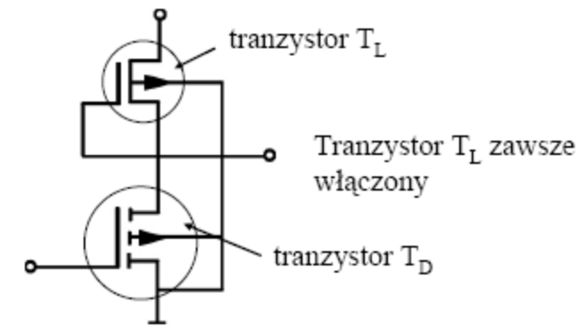
Inwerter CMOS

- Dla pary komplementarnej CMOS tranzystory muszą mieć identyczne właściwości.
- CMOS w stanie ustalonym prawie nie pobiera mocy (ok. 0,05 uW). Pobór mocy rośnie jednak z częstotliwością przełączania.
- Zaleta bramek MOS to prosta budowa (2 razy mniejsza liczba operacji technologicznych niż dla bipolarnych)
- Wadą MOS jest duża własna pojemność, wynikająca z typowo kondensatorowej struktury. Trzeba ją uwzględniać.

Td - tranzystor z kanałem indukowanym typu „n ”
Tl - tranzystor z kanałem indukowanym typu „p ”

Uwaga: Przewodzi albo jeden albo drugi tranzystor.

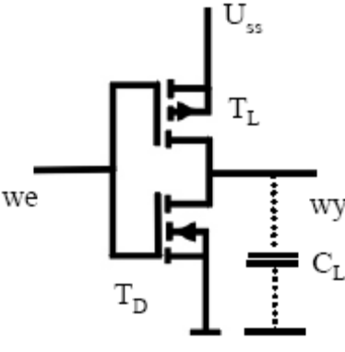
Inwertery – podsumowanie

- Ze względu na szybkość działania (czas propagacji) najlepsze są bramki oparte na ECL
- Pod względem poboru mocy najefektywniejsze rozwiązania to CMOS i IIL (3 rzedy gorsza od CMOS)
- Najszersze marginesy zakłóceń mamy w MOS, a co za tym idzie w CMOS

Pamięci półprzewodnikowe
Pamięci półprzewodnikowe są to pamięci, w których informacja przechowywana jest w postaci ładunku elektrycznego

Uwaga: większość produkowanych układów scalonych to pamięci półprzewodnikowe
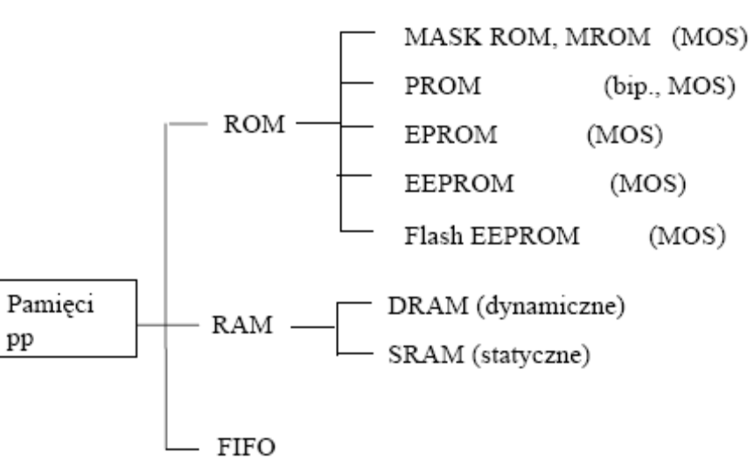
MASK ROM i PROM są to pamięci niemodyfikowalne – informacja zapisywana w czasie produkcji

EPROM – możliwość modyfikowania zapisanej informacji (obecnie stosuje się jedynie odmianę Flash)

DRAM – pamięć operacyjna
SRAM – pamięć cache (małe pojemności, duża szybkość)

FIFO – pamięć kolejkowa

Pamięć stała ROM
Pamięć Rom jest to pamięć, której komórki stanowią tranzystory MOS z kanałem indukowanym. Ogólnie przyjęta konwencja mówi, że przewodzenie tranzystora oznacza wartość logiczną 1, natomiast nieprzewodzenie 0. Przewodzenie lub nieprzewodzenie tranzystora zależy od tego czy UT tranzystora jest mniejsze czy większe od napięcia w linii słów. Napięcie UT zależy z kolei od rodzaju i grubości dielektryka w prostej strukturze MOS (zwykły tranzystor MOS) lub od tzw. stanu ładunkowego w bardziej rozbudowanych strukturach (np..EPROM, EEPROM).

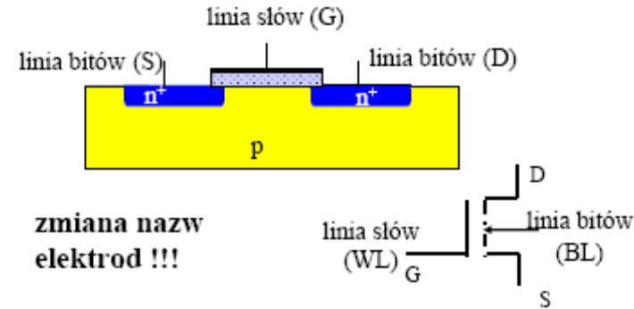
ROM niemodyfikowalne (PROM, MASK ROM)
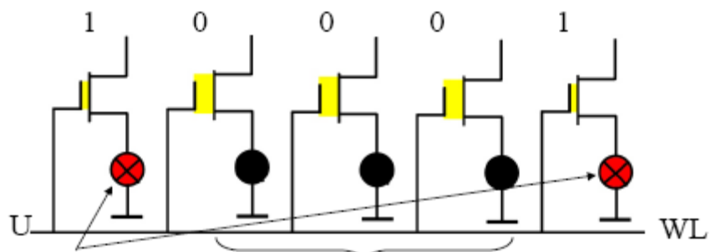
Jeśli do linii słów przyłożymy napięcie sprawdzające (dla każdej takie same) w tych tranzystorach gdzie izolator jest cieńszy popłynie prąd. MASKROM zapisywane jest poprzez zróżnicowanie grubości tlenka w procesie produkcyjnym. PROM jest jednokrotnie programowalne.

ROM modyfikowalna (E-ROM)

Komórka EPROM:
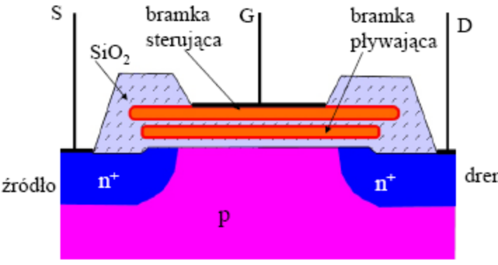

W tlenek wmontowano bramkę pływająca (elektrodę), która nie ma żadnego elektrycznego polaczenia. Przykładowa polaryzacja:
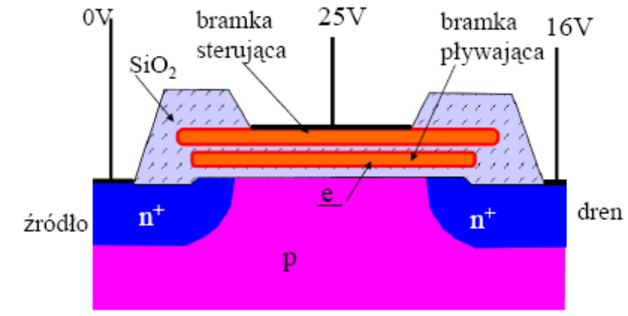

Gdy potencjały jak na rysunku to:
-elektrony tunelują do bramki pływającej,
-elektrony nie mogą opuścić bramki pływającej, bo otoczona jest dielektrykiem,
- wzrost UT o wartość ΔUT = ΔQFG/C

ΔQFG – przyrost ładunku bramki pływającej
C –pojemność bramka sterująca-bramka pływająca

Kasowanie informacji w E-ROM
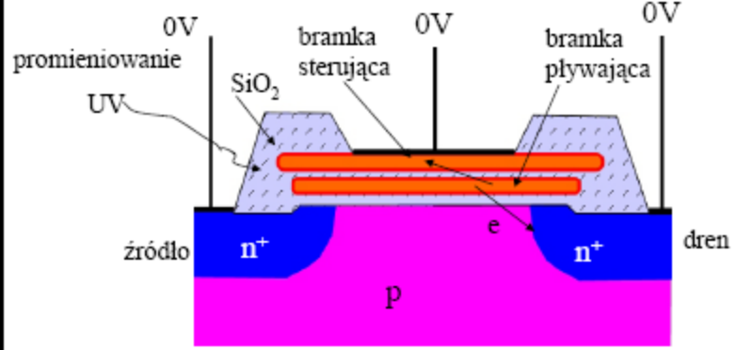

Pamięć EPROM jest to pamięć, która musi być oświetlona, aby można było skasować informację. Promieniowanie dostarcza elektronom energii i przechodzą one do bramki sterującej (Ut maleje). Jest to kosztowne i kłopotliwe rozwiązanie.

W odmianie EEPROM (Electrically Erasable ROM) warstwy tlenku są cieńsze i pojawia się możliwość kasowania elektrycznego. Flash z kolei ma jeszcze cieńszy tlenek, a zapis i odczyt są wykonywane całymi słowami (nie bitami jak w EEPROM), co jest wynikiem braku tranzystora selekcyjnego.

Odczyt w E-ROM
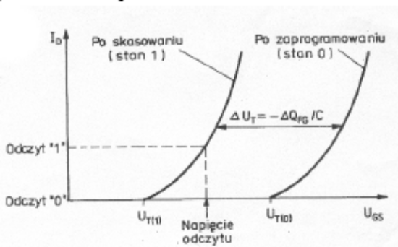
Napięcie odczytu jest z zakresu Ut ~ Ut+ ∆Ut

RAM (Random Access Memory)
Pamięć o dostępie swobodnym – dostęp do każdej komórki pamięci jednakowo łatwy i odbywa się w jednakowym czasie.

Dwa rodzaje pamięci RAM:
-pamięć S-RAM (pamięć statyczna)
-pamięć D-RAM (pamięć dynamiczna)

Pamiec SRAM
Na pamięć s-ram składają się układy tranzystorów. Gdy przez lewy tranzystor układy płynie prąd wartość logiczna wynosi 1, gdy przez prawy – 0. Mały stopień scalenia lecz duża szybkość (<10ns) i łatwe zasilanie.

Pamięć DRAM
Informacja przechowywana jest w postaci ładunku w mikrokondensatorze Cd-p:
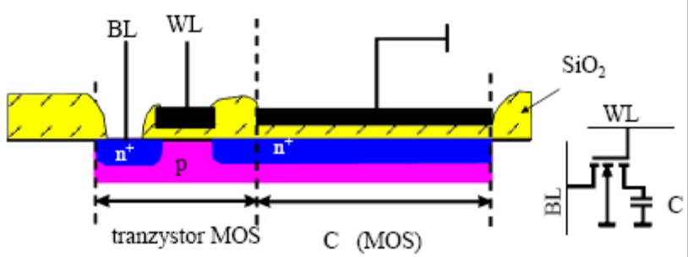
Informacja – ładunek zgromadzony w kondensatorze

Zapis – podanie odpowiedniego potencjału na linię bitu (BL) i włączenie tranzystora dodatnim impulsem podanym na linię słów powoduje przepływ prądu przez tranzystor i naładowanie kondensatora

Odczyt – przepływ prądu z kondensatora do linii bitów. Odczyt wymazuje informację, wiec pamięć musi być odświeżana 200-300 razy na sekundę

Konstrukcja pamięci DRAM jest prosta i osiąga wysoki poziom scalenia. Problem jest jednak ze skomplikowanym zasilaniem.

Fazy odczytu z pamięci dram (kółka to komórki):
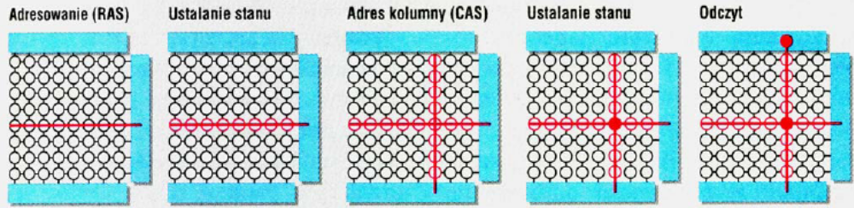
Timing – czas odczytu informacji

Układy CCD (układy ze sprzężeniem ładunkowym)

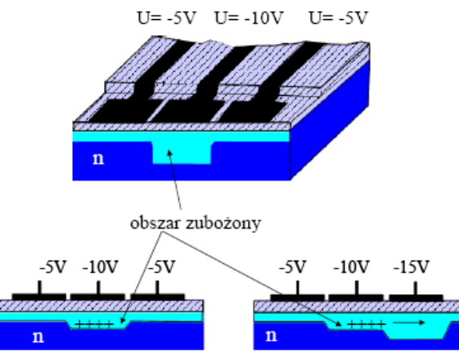

Głębokość „dołu” zależy od potencjału danej elektrody. W dołach gromadzą się ładunki dodatnie. Ładunek można przesunąć pod sąsiednią elektrodę zwiększając moduł jej potencjału.

Zastosowanie – skanery, cyfrowe aparaty fotograficzne i kamery wideo

Pamięci niepółprzewodnikowe

Możemy wyróżnić następujące rodzaje pamięci:
1.pamięć magnetyczna,
2.pamięć magnetooptyczna,
3.pamięć optyczna,
4.pamięć holograficzna
5. pamięć spinowa (MRAM)

Pamięć magnetyczna
Zapis magnetyczny polega na namagnesowywaniu nośnika (np. taśmy lub talerza). Z reguły w urządzeniach stosujących ten rodzaj zapisu występuje głowica, na którą nawinięta jest cewka magnesująca obszar. W zapisie analogowym stopień namagnesowywania zależy od natężenia prądu (taśmy magnetofonowe). W zapisie cyfrowym mamy stale natężenie prądu ale zmienia się jego kierunek wiec w nośniku zmieniają się bieguny. W dysku twardym zamiast folii mamy tarcze. Dysk twardy charakteryzuje sztywna konstrukcja ze względu na szybkie obroty tarcz, nad którymi przesuwa się głowica.
Prędkość obrotowa to na ogół 5400 (HDD 2,5 cala), 7200 (standardowe HDD 3,5 cala) lub 10000 rpm (HDD 3,5 cala; rpm – revolutions per minute). Obecnie w dyskach twardych stosuje się transmisję szeregową (SATA).

Pamięć optyczna
Pamięć optyczna operuje na nośnikach w postaci płyt CD/DVD/BRD, w których występuje spiralna ścieżka danych (w odróżnieniu od współśrodkowych ścieżek dysku twardego). Informacja zapisywana jest przy pomocy tzw. "pitów" i "landów". Pity to zagłębienia na powierzchni płaskiej (landy). Dla CD długość ścieżki wynosi 6km, szerokość 0,6μm, a odległość między ścieżkami 1,6μm.

Głębokość pitów jest tak dobrana, że odbijające się od nich światło zostaje w wyniku interferencji wygaszone w płaszczyźnie detektora (fotodiody). Jeżeli promień laserowy trafi na land, wtedy odbity promień świetlny pada na powierzchnię fotodetektora, który zamienia go na impuls elektryczny. Informacja na płycie zapisywana jest w postaci cyfrowej światłem o długości 780 nm (dla CD).

Pamięć magnetooptyczna
Pamięć ma postać nośników na których informacja zapisywana jest przez magnetyczną głowicę a odczytywana laserem. Jest to pamięć wolna, lecz zapisane dane mają dużą żywotność

Pamięć holograficzna
Holografia – technika zapisu i odczytu informacji w postaci trójwymiarowych obrazów przez mieszanie dwu spójnych fal. Pamięć charakteryzuje się wieloma zaletami jednak brak jest odpowiedniego materiału holograficznego.

Pamięć spinowa
Jest to pamięć wykorzystująca własności kwantowe elektronów - spiny

Wykład XII (21 maja 2009)

